**TRƯỜNG ĐẠI HỌC SƯ PHẠM KỸ THUẬT TP. HCM**

**KHOA CÔNG NGHỆ THÔNG TIN**



**ĐỒ ÁN HỌC PHẦN**

TÊN HỌC PHẦN: **THƯƠNG MẠI ĐIỆN TỬ**

MÃ SỐ LỚP HP: **ECOM430984_04**

Tên đề tài: **PHÁT TRIỂN HỆ THỐNG WEBSITE NGÂN HÀNG ĐIỆN TỬ DTL SMARTBANKING DỰA TRÊN PHÂN TÍCH ĐÁNH GIÁ WEBSITE BIDV SMARTBANKING VÀ AGRIBANK INTERNET BANKING.**

**Họ tên sinh viên: DIỆP TẤN LUÂN [34]**

**Mã số sinh viên: 19110055**

**Lớp: 191102B**

**Ngày nộp: 14/12/2021**

**Ký tên:**

**TP.HCM, ngày 02 tháng 12 năm 2021**

**TRƯỜNG ĐẠI HỌC SƯ PHẠM KỸ THUẬT TP.HCM**

**KHOA CÔNG NGHỆ THÔNG TIN**

**ĐỀ TÀI ĐỒ ÁN HỌC PHẦN**

**Giảng viên giảng dạy: VÕ XUÂN THỂ**

TÊN HỌC PHẦN: **THƯƠNG MẠI ĐIỆN TỬ** MÃ SỐ LỚP HP: **ECOM430984_04**

Tên đề tài: **PHÁT TRIỂN HỆ THỐNG WEBSITE NGÂN HÀNG ĐIỆN TỬ DTL SMARTBANKING DỰA TRÊN PHÂN TÍCH ĐÁNH GIÁ WEBSITE BIDV SMARTBANKING VÀ AGRIBANK INTERNET BANKING.**

**Họ tên sinh viên: DIỆP TẤN LUÂN [34]**

**Mã số sinh viên: 19110055**

**Lớp: 191102B**

1. Tên sản phẩm đề tài: **Mô hình hệ thống website điện tử ngân hàng điện tử DTL SmarkBanking.**
2. Website mẫu: <https://sites.google.com/view/dtl-smartbanking>
3. Link khảo sát nhu cầu sử dụng: <https://tinyurl.com/KS-ECOM>
4. Gmail liên hệ: [dtlsmartbanking@gmail.com](mailto:dtlsmartbanking@gmail.com)
5. Fanpage: <https://www.facebook.com/DTL-SmartBanking-100476599170442>
6. Youtube: <https://www.youtube.com/channel/UCDBdU20sOHgXKYWgMkhEN-g>
7. Tiktok: <https://www.tiktok.com/@dtl_smartbanking>
8. Sử dụng Padlet để tạo phản hồi: <https://padlet.com/19110055/uzbs00tpnzeehysn>
9. Sử dụng Menti để đánh giá trang web: <https://www.menti.com/c7q22jnsgz>  **Nhận xét của giảng viên:**

**………………………………………………………..**

**………………………………………………………..**

**Điểm đánh giá: ………….(…………………)**

**Ngày……./……./202….**

**Giảng viên Ký tên**

# LỜI CẢM ƠN

Để có nền tảng kiến thức và hoàn thành tốt bài báo cáo này, em xin gửi lời cảm ơn chân thành đến thầy Võ Xuân Thể người đã trực tiếp giảng dạy, hỗ trợ em trong suốt quá trình học tập trong học kỳ vừa qua. Em cảm ơn thầy đã truyền đạt kiến thức hữu ích và đưa ra những lời khuyên từ kinh nghiệm thực tiễn của mình để giúp đỡ, giải đáp thắc mắc và đưa ra những góp ý giúp sinh viên hoàn thiện kỹ năng và chuyên môn học tập ngày một tốt hơn.

Trong quá trình báo cáo, em rất mong nhận được ý kiến đóng góp, phản hồi quý báu của thầy để em có thể phát triển hoàn thiện hơn.

Em xin chân thành cảm ơn thầy. Cuối lời, em kính chúc quý thầy, quý cô luôn dồi dào sức khỏe và thành công hơn nữa trong sự nghiệp trồng người.

|  |  |
| --- | --- |
|  | **Tp. Hồ Chí Minh, tháng 11 năm 2021**  **Sinh viên thực hiện**    **Diệp Tấn Luân** |

# DANH MỤC CÁC TỪ VIẾT TẮT

|  |  |
| --- | --- |
| TMĐT hoặc e-COM | Thương mại điện tử: e-Commerce |
| CSDL hoặc DB | Cơ sở dữ liệu: DataBase |
| HQTCSDL = DBMS | Hệ quản trị Cơ sở dữ liệu |
| HTTT | Hệ thống thông tin |
| NSD = Users = Account | Người Sử Dụng = là quyền làm việc trên WebApp được đảm bảo bởi tối thiểu là 2 yếu tố: tên đăng nhập (UserName) và mật khẩu (Password) |
|  |  |
| CAPTCHA | **C**ompletely **A**utomated **P**ublic **T**uring test to tell **C**omputers and **H**umans **A**part |
| Digital ID | Digital Identification: Chữ ký số |
| e-Doc | e-Document: Chứng từ điện tử |
| MS | Công ty Microsoft |
| OS | Operating System: Hệ điều hành |
| PC | Personal Computer: Máy tính cá nhân |
| PIN | Personal Identification Number: Mã số nhận diện cá nhân |
| SQL | Ngôn ngữ vấn tin có cấu trúc: Structured Query Language |
| SSIS | An toàn và bảo mật hệ thống thông tin: Safety and Security of Information Systems |
| URL | Uniform Resource Locator = địa chỉ thống nhất trên mạng máy tính, đặc biệt là Internet, cho phép định vị các tài nguyên dịch vụ ứng dụng, đặc biệt là trang điện tử đa phương tiện (Multimedia), ví dụ: địa chỉ web, … |
| VPN | Virtual Private Network: mạng riêng ảo. |
| VMWARE | Virtual Machine Software: Phần mềm máy ảo |
| WebApp | Web Application Software: phần mềm ứng dụng dạng Web |

# DANH MỤC CÁC THUẬT NGỮ

|  |  |
| --- | --- |
| Giao diện người dùng | Là hệ thống các màn hình giao tiếp cho phép người sử dụng tương tác với các thành phần hệ thống, điều khiển hệ thống hoạt động theo yêu cầu của người dùng - tương ứng các chức năng hiện có của phần mềm. |
| Mạng xã hội: Social Network = Social Media | [1]Mạng xã hội là dịch vụ dựa trên nền tảng công nghệ (*Công nghệ Web hoặc công nghệ App trên SMART Phone*) cho phép nối kết các thành viên trên mạng Internet (*là các tài khoản người làm việc trên mạng thông qua e-mail, số điện thoại hoặc các dạng thông tin nhận diện cá nhân nào đó*) lại với nhau với nhiều mục đích khác nhau không phân biệt không gian và thời gian. Thông thường các thành viên tham gia vào một mạng xã hội nào đó sẽ hình thành một công đồng mạng xã hội có gần như cơ bản các hoạt động xã hội như công đồng dân cư thực tế, nhưng tất cả đều dựa trên tương tác “ảo” trên Internet. Các thành viên trên một mạng xã hội có thể gôm nhóm lại với nhau dựa trên cơ sở chung nhau một số yếu tố nào đó, như: cùng sở thích, cùng nhóm làm việc, cùng cộng đồng xã hội, … |
| Người dùng (User):  Tài khoản (Account) | Là một quyền làm việc trên hệ thống được cấp phát cho một cá nhân thông qua tên tài khoản (username) và mật khẩu (password). |
| Trực tuyến = Online | Là các hoạt động được thực hiện từ xa thông qua các dịch vụ trên Internet, đặc biệt là dịch vụ Web |
| Phân khúc thị trường |  |
| Thị trường mục tiêu |  |
|  |  |
| Firewall | Bức tường lửa |
| Network | Mạng máy tính |
| Intranet | Mạng nội bộ |
| Internet | Mạng toàn cầu (International Network) |
| Extranet | Mạng ngoại bộ / VPN |
| Host Web | Là không gian lưu trữ và phát hành WebApp (Websites) trên mạng máy tính, đặc biệt là mạng Internet |

# MỤC LỤC

LỜI CẢM ƠN 2

DANH MỤC CÁC TỪ VIẾT TẮT 2

DANH MỤC CÁC THUẬT NGỮ 2

PHIẾU GIAO NHIỆM VỤ ĐỒ ÁN HỌC PHẦN 2

Chương 1: GIỚI THIỆU ĐỒ ÁN CỦA HP 2

**1.1.** Tổng quan về đồ án học phần 2

**1.2.** Nội dung chuyên môn chính của đồ án học phần 2

**1.3.** Mục tiêu của đồ án học phần 2

**1.4.** Bố cục của báo cáo 2

Chương 2: CƠ SỞ LÝ THUYẾT CỦA HỌC PHẦN 2

**2.1.** **TỔNG QUAN VỀ THƯƠNG MẠI ĐIỆN TỬ** 2

**2.1.1.** **Các khái niệm Thương mại điện tử (eCommerce) [TMĐT]** 2

**2.1.2.** **Các chức năng của Thương mại điện tử** 2

**2.1.3.** **Nhiệm vụ chính của Thương mại điện tử** 2

**2.1.4.** **Một số đặc trưng của Thương mại điện tử** 2

**2.1.5.** **Các hình thức hoạt động TMĐT phổ biến hiện nay** 2

**2.1.6.** **Ý nghĩa và vai trò của TMĐT** 2

**2.1.7.** **Tình hình phát triển của TMĐT ở Việt Nam hiện nay** 2

**2.1.8.** **Cơ sở pháp lý trong thương mại điện tử** 2

**2.1.9.** **Hạn chế của TMĐT** 2

**2.1.10.** **Các thành phần trong một hệ thống TMĐT** 2

**2.1.11.** **Các phương tiện thường dùng trong TMĐT** 2

**2.1.12.** **Các điều kiện TMĐT** 2

Chương 3: PHÂN TÍCH, ĐÁNH GIÁ CÁC HỆ THỐNG KINH DOANH DỰA TRÊN NGÂN HÀNG ĐIỆN TỬ BIDV SMARTBANKING VÀ AGRIBANK INTERNET BANKING……………………………………………………………………………….…2

**3.1.** **Giới thiệu chung về các hệ thống ngân hàng điện tử liên quan** 2

3.2. **Phân tích, đánh giá hệ thống ngân hàng điện tử** **BIDV SmartBanking: https://smartbanking.bidv.com.vn/** 2

3.2.1. Giới thiệu chung về hệ thống ngân hàng điện tử BIDV SmartBanking: 2

3.2.2. Quy trình giao dịch của ngân hàng điện tử BIDV SmartBanking: 2

3.2.3. Phân tích 2

3.2.4. Đánh giá 2

3.2.5. Nhận xét và kết luận = rút kinh nghiệm 2

**3.3.** **Phân tích, đánh giá hệ thống ngân hàng điện tử Agribank Internet Banking : https://ibank.agribank.com.vn/** 2

3.3.1. Giới thiệu chung về ngân hàng điện tử Agribank Internet Banking 2

3.3.2. Quy trình của ngân hàng điện tử Agribank Internet Banking 2

3.3.3. Phân tích 2

3.3.4. Đánh giá 2

3.3.5. Nhận xét và kết luận = rút kinh nghiệm 2

3.4. So sánh: đánh giá các hệ thống ngân hàng điện tử **BIDV SmartBanking** và **Agribank Internet Banking** 2

3.4.1. Giới thiệu chung 2

3.4.2. Về quy trình giao dịch TMĐT 2

3.4.3. Đánh giá so sánh giữa BIDV SmartBanking và Agribank Internet Banking 2

3.4.4. Nhận xét và kết luận = rút kinh nghiệm 2

Chương 4: PHÂN TÍCH, HOẠCH ĐỊNH PHÁT TRIỂN WEBSITE NGÂN HÀNG ĐIỆN TỬ DTL SMARTBANKING 2

**4.1.** Giới thiệu chung về Website **ngân hàng điện tử DTL SmartBanking** 2

4.2. Xác định các dịch vụ hỗ trợ TMĐT sẽ khai thác trên hệ thống TMĐT 2

4.3. Nội dung và chức năng của Website TMĐT **ngân hàng điện tử DTL SmartBanking** 2

**4.4.** Cấu trúc tổng thể Website TMĐT **ngân hàng điện tử DTL SmartBanking** 2

**4.5.** **Hoạch định hệ thống CSDL của Website TMĐT ngân hàng điện tử DTL SmartBanking** 2

4.6. Các bước triển khai Website ngân hàng điện tử **ngân hàng điện tử DTL SmartBanking** lên Host 2

Chương 5: KẾT LUẬN VÀ HƯỚNG PHÁT TRIỂN CỦA ĐỒ ÁN 2

5.1. Kết luận 2

5.1.1. Những kết quả đạt được 2

5.1.2. Hạn chế 2

5.2. Hướng phát triển 2

5.2.1. Hướng khắc phục các hạn chế 2

5.2.2. Hướng mở rộng ĐỒ ÁN HỌC PHẦN 2

DANH MỤC TÀI LIỆU THAM KHẢO 2

**TRƯỜNG ĐẠI HỌC SƯ PHẠM KỸ THUẬT TP.HCM**

**KHOA CÔNG NGHỆ THÔNG TIN**

# PHIẾU GIAO NHIỆM VỤ ĐỒ ÁN HỌC PHẦN

|  |  |
| --- | --- |
| Giảng viên giảng dạy: **VÕ XUÂN THỂ** | |
| Tên học phần: **Thương mại điện tử** Mã số lớp hp: **ECOM430984_04** | |
| Tên đề tài: **Phát triển hệ thống website ngân hàng điện tử DTL SmartBanking dựa trên phân tích đánh giá website BIDV SmartBanking và Agribank Internet Banking.** | |
| **Sinh viên thực hiện: Diệp Tấn Luân - 19110055** | |
| **Thời gian thực hiện: 26/08/2021**  đến **02/12/2021** | |
| **Yêu cầu của đề tài:**  **Lý thuyết:**  1. Tổng quan về Thương mại điện tử  2. Các dịch vụ hỗ trợ Thương mại điện tử  3. An toàn & an ninh Thương mại điện tử  **Thực hành:**  1. Phân tích, đánh giá các hệ thống kinh doanh dựa trên TMĐT: **BIDV SmartBanking** và **Agribank Internet Banking.**  2. Phân tích, hoạch định, phát triển website **ngân hàng điện tử DTL SmartBanking.** | |
| **GIẢNG VIÊN** | **Ngày 26 tháng 08 năm 2021**  **SV Thực hiện**    **Diệp Tấn Luân** |

# GIỚI THIỆU ĐỒ ÁN CỦA HP

## Tổng quan về đồ án học phần

Trong thời đại phát triển không ngừng của khoa học và công nghệ thì việc sử dụng ngân hàng điện tử để thực hiện việc thanh toán các tiện ích cuộc sống cũng không còn quá xa lạ với mọi người. Đặt biệt, trong tình hình hết sức phức tạp của đại dịch Covid-19 thì ngân hàng điện tử lại phát huy được tác dụng của mình. Vậy nên, em mới quyết định chọn đề tài ngân hàng điện tử (e-banking) cho đồ án học phần của mình.

Dựa trên cơ sở phân tích và đánh giá các trang ngân hàng điện tử **BIDV SmartBanking** và **Agribank Internet Banking** đề tài phân tích, đề xuất mô hình, hoạch định, phát triển các thiết kế cơ bản cần thiết để phát triển hệ thống **ngân hàng điện tử DTL SmartBanking** dựa trên TMĐT.

## Nội dung chuyên môn chính của đồ án học phần

+ Nền tảng công nghệ TMĐT.

+ Tổ chức và vận dụng các dịch hỗ trợ TMĐT.

+ Các dạng hoạt động TMĐT thực tiễn hiện nay.

+ An ninh và an toàn trong việc phát triển và khai thác sử dụng các hệ thống TMĐT.

## Mục tiêu của đồ án học phần

+ Phân tích đánh giá rút kinh nghiệm từ các sản phẩm TMĐT hiện có.

+ Đề xuất mô hình và các thiết kế cơ bản cần thiết để phát triển hệ thống **ngân hàng điện tử DTL SmartBanking**.

+ Vận dụng được các kiến thức đã học vào đồ án cuối kỳ.

## Bố cục của báo cáo

Báo cáo gồm những nội dung như sau:

Chương 1: Giới thiệu tổng quan về đề tài.

Chương 2: Cơ sở lý thuyết cơ bản về TMĐT liên quan đến đề tài.

Chương 3: Phân tích, đánh giá, so sánh 2 hệ thống website ngân hàng điện tử **BIDV SmartBanking** và **Agribank Internet Banking** để rút kinh nghiệm cho việc phát triển một hệ thống Website TMĐT hiệu quả

Chương 4: Đề xuất và thực hiện các thiết kế cơ bản cần thiết để hệ thống **ngân hàng điện tử DTL SmartBanking** dựa trên TMĐT dựa trên cơ sở rút kinh nghiệm ở chương 2

Chương 5: Kết luận về kết quản đạt được và những tồn tại, trên cơ sở đó đề xuất các giải pháp khắc phục tồn và hướng mở rộng đề tài.

# CƠ SỞ LÝ THUYẾT CỦA HỌC PHẦN

## **TỔNG QUAN VỀ THƯƠNG MẠI ĐIỆN TỬ**

## **Các khái niệm Thương mại điện tử (eCommerce) [TMĐT]**

Thương mại điện tử (Electronic Commerce)” và “Kinh doanh điện tử (Electronic Business)”. Nếu thương mại điện tử chủ yếu bao hàm các hoạt động tiếp thị (marketing), bán hàng phân phối và thanh toán có ứng dụng các phương tiện điện tử và mạng viễn thông trong giao dịch, thì kinh doanh điện tử bao hàm phạm vi rộng hơn của ứng dụng các phương tiện điện tử, mạng viễn thông vào các khía cạnh của hoạt động kinh doanh.

Thương mại điện tử (Electronic Commerce) là quá trình mua, bán, trao đổi hàng hóa, dịch vụ và thông tin qua mạng máy tính, bao gồm mạng internet. Các sản phẩm đến từ các doanh nghiệp sẽ được bán thông qua website trực tuyến hay các trang thương mại điện tử.

Theo Tổ chức Thương mại thế giới (World Trade Organization): “Thương mại điện tử bao gồm việc sản xuất, quảng cáo, bán hàng và phân phối sản phẩm được mua bán và thanh toán trên mạng internet, nhưng được giao nhận một cách hữu hình, cả các sản phẩm giao nhận cũng như những thông tin số hoa thông qua mạng internet”.

Còn theo Ủy ban Thương mại điện tử của Tổ chức Hợp tác kinh tế châu Á – Thái Bình Dương (APEC – Asia Pacific Economic Cooperation): “Thương mại điện tử là công việc kinh doanh được tiến hành thông qua truyền thông số liệu và công nghệ tin học kỹ thuật số”.

Nói cách khác, thương mại điện tử đơn thuần là việc tiến hành các hoạt động mua bán hàng hóa và dịch vụ, một môi trường ảo để kết nối người cung và người cầu, người mua và người bán thông qua phương tiện điện tử hiện thời và mạng viễn thông.

Các phương tiện và mạng phổ biến như điện thoại, máy fax, truyền hình, các hệ thống ứng dụng thương mại điện tử và các mạng máy tính kết nối với nhau. Thương mại điện tử phát triển chủ yếu qua internet và trên các hệ thống cung ứng dịch vụ hỗ trợ giao dịch thương mại điện tử (như mạng giá trị gia tăng, hệ thống quản lý dây chuyền cung ứng hàng hóa, dịch vụ). Ngày nay, với sự phát triển nhanh chóng của công nghệ không dây, các thiết bị không dây tích hợp đa chức năng đang dần trở thành một phương tiện điện tử quan trọng, có khả năng kết nối internet và rất thuận lợi cho việc tiến hành các giao dịch thương mại điện tử. Các hoạt động thương mại tiến hành trên những phương tiện di động gọi là thương mại di động (Mobile Commerce).

## **Các chức năng của Thương mại điện tử**

* Quản lý sản phẩm.
* Quản lý tài khoản người dùng/ đối tác bán hàng.
* Thống kê/ dự báo doanh số và doanh thu bán hàng.
* Liên kết các cổng thanh toán.
* Quản lý kho hàng.
* Quản lý nhóm sản phẩm.
* Hệ thống Marketing (voucher/code giảm giá, email marketing, SEO,…)
* Dịch vụ chăm sóc/ hỗ trợ khách hàng.
* Hỗ trợ đa ngôn ngữ/ đa đơn vị tiền tệ.
* Khả năng tích hợp với bất kỳ phần mềm thứ 3 nào (một tích năng hiếm có trên các nền tảng khác)
* Tính năng thêm vào giỏ hàng

## **Nhiệm vụ chính của Thương mại điện tử**

* Quy trình mua nhanh hơn
* Tiếp cận được nhiều khách hàng mục tiêu hơn
* Tạo danh sách sản phẩm và cửa hàng
* Giảm chi phí (giảm chi phí thuê nhân viên, mặt bằng,… đáng kể)
* Không tốn nhiều chi phí quảng cáo và tiếp thị
* Tính linh hoạt cho khách hàng
* Không giới hạn phạm vi tiếp cận (toàn lãnh thổ hoặc toàn thế giới)
* So sánh sản phẩm và giá cả
* Đáp ứng nhanh hơn nhu cầu của người mua hoặc thị trường
* Một số phương thức thanh toán (thanh toán bằng thẻ ATM/thẻ tín dụng, ví điện tử, thanh toán bằng tiền mặt)

## **Một số đặc trưng của Thương mại điện tử**

- Đặc điểm của thương mại điện tử là gì? So với các hoạt động thương mại truyền thống, thương mại điện tử có một số điểm khác biệt cơ bản sau:

Các bên tiến hành giao dịch trong thương mại điện tử không tiếp xúc trực tiếp với nhau và không đòi hỏi phải biết nhau từ trước.

Các giao dịch thương mại truyền thống được thực hiện với sự tồn tại của khái niệm biên giới quốc gia, còn thương mại điện tử được thực hiện trong một thị trường không có biên giới (thị trường thống nhất toàn cầu). Thương mại điện tử trực tiếp tác động tới môi trường cạnh tranh toàn cầu.

Trong hoạt động giao dịch thương mại điện tử đều có sự tham ra của ít nhất ba chủ thể, trong đó có một bên không thể thiếu được là người cung cấp dịch vụ mạng, các cơ quan chứng thực.

Đối với thương mại truyền thống thì mạng lưới thông tin chỉ là phương tiện để trao đổi dữ liệu, còn đối với thương mại điện tử thì mạng lưới thông tin chính là thị trường.

## **Các hình thức hoạt động TMĐT phổ biến hiện nay**

**- Doanh nghiệp với Doanh nghiệp (B2B):** mối quan hệ giữa các nhà sản xuất sản phẩm và nhà phân phối sản phẩm đến tay người tiêu dùng.

**- Doanh nghiệp với Khách hàng (B2C):** thể hiện mối quan hệ mua bán giữa doanh nghiệp với người tiêu dùng. Mua sắm dưới dạng thương mại điện tử giúp người dùng dễ dàng so sánh giá cũng như xem phản hồi nhận xét của những người dùng trước. Đối với công ty, nó cho phép họ hiểu biết hơn về khách hàng trên góc độ cá nhân.

**- Khách hàng với Khách hàng (C2C):** bao gồm tất cả các giao dịch điện tử diễn ra giữa người tiêu dùng. Các giao dịch này thường được thực hiện thông qua việc sử dụng các mạng xã hội cá nhân như facebook, instagram và các trang web sàn thương mại điện tử như tiki, shopee.

**- Khách hàng với Doanh nghiệp (C2B):** diễn ra khi người tiêu dùng cung cấp dịch vụ hoặc sản phẩm của họ cho các công ty mua hàng. Ví dụ như một nhà thiết kế đồ họa chỉnh logo cho một công ty hoặc một nhiếp ảnh gia chụp ảnh cho một trang web thương mại điện tử.

**- Doanh nghiệp với chính phủ (B2A):** đề cập đến tất cả các giao dịch giữa các công ty và khu vực hành chính công. Loại hình này liên quan đến nhiều dịch vụ, đặc biệt có thể kể đến như an sinh xã hội, việc làm và các văn bản pháp lý.

**- Khách hàng với Chính phủ (C2A):** bao gồm tất cả các giao dịch điện tử giữa các cá nhân và khu vực hành chính công. Ví dụ điển hình là việc khai và nộp thuế thông qua cổng thông tin điện tử của Cơ quan thuế.

## **Ý nghĩa và vai trò của TMĐT**

**Đối với tổ chức**

– Mở rộng thị trường: Với chi phí đầu tư nhỏ hơn nhiều so với thương mại truyền thống, các công ty có thể mở rộng thị trường, tìm kiếm, tiếp cận người cung cấp, khách hàng và đối tác trên khắp thế giới. Việc mở rộng mạng lưới nhà cung cấp, khách hàng cũng cho phép các tổ chức có thể mua với giá thấp hơn và bán được nhiều sản phẩm hơn.

– Giảm chi phí sản xuất: Giảm chi phí giấy tờ, giảm chi phí chia sẻ thông tin, chi phí in ấn, gửi văn bản truyền thống.

– Cải thiện hệ thống phân phối: Giảm lượng hàng lưu kho và độ trễ trong phân phối hàng. Hệ thống cửa hàng giới thiệu sản phẩm được thay thế hoặc hỗ trợ bởi các showroom trên mạng, ví dụ trong ngành sản xuất ô tô (GM, Ford Motor) tiết kiệm được chi phí hàng tỷ USD từ giảm chi phí lưu kho.

– Vượt giới hạn về thời gian: Việc tự động hóa các giao dịch thông qua Web và Internet giúp hoạt động kinh doanh được thực hiện 24/7/365 mà không mất thêm nhiều chi phí biến đổi.

– Sản xuất hàng theo yêu cầu: Còn được biết đến dưới tên gọi “Chiến lược kéo”, lôi kéo khách hàng đến với doanh nghiệp bằng khả năng đáp ứng mọi nhu cầu của khách hàng. Một ví dụ thành công điển hình là Dell Computer Corp.

– Mô hình kinh doanh mới: Các mô hình kinh doanh mới với những lợi thế và giá trị mới cho khách hàng. Mô hình của Amazon.com, mua hàng theo nhóm hay đấu giá nông sản qua mạng đến các sàn giao dịch B2B là điển hình của những thành công này.

– Tăng tốc độ tung sản phẩm ra thị trường: Với lợi thế về thông tin và khả năng phối hợp giữa các doanh nghiệp làm tăng hiệu quả sản xuất và giảm thời gian tung sản phẩm ra thị trường.

– Giảm chi phí thông tin liên lạc: email tiết kiệm hơn fax hay gửi thư truyền thống

– Giảm chi phí mua sắm: Thông qua giảm các chi phí quản lý hành chính (80%); giảm giá mua hàng (5-15%)

– Củng cố quan hệ khách hàng: Thông qua việc giao tiếp thuận tiện qua mạng, quan hệ với trung gian và khách hàng được củng cố dễ dàng hơn. Đồng thời việc cá biệt hóa sản phẩm và dịch vụ cũng góp phần thắt chặt quan hệ với khách hàng và củng cố lòng trung thành.

– Thông tin cập nhật: Mọi thông tin trên web như sản phẩm, dịch vụ, giá cả… đều có thể được cập nhật nhanh chóng và kịp thời.

– Chi phí đăng ký kinh doanh: Một số nước và khu vực khuyến khích bằng cách giảm hoặc không thu phí đăng ký kinh doanh qua mạng.

– Các lợi ích khác: Nâng cao uy tín, hình ảnh doanh nghiệp; cải thiện chất lượng dịch vụ khách hàng; đối tác kinh doanh mới; đơn giản hóa và chuẩn hóa các quy trình giao dịch; tăng năng suất, giảm chi phí giấy tờ; tăng khả năng tiếp cận thông tin và giảm chi phí vận chuyển; tăng sự linh hoạt trong giao dịch và hoạt động kinh doanh.

**Đối với người tiêu dùng**

– Vượt giới hạn về không gian và thời gian: Thương mại điện tử cho phép khách hàng mua sắm mọi nơi, mọi lúc đối với các cửa hàng trên khắp thế giới

– Nhiều lựa chọn về sản phẩm và dịch vụ: Thương mại điện tử cho phép người mua có nhiều lựa chọn hơn vì tiếp cận được nhiều nhà cung cấp hơn

– Giá thấp hơn: Do thông tin thuận tiện, dễ dàng và phong phú hơn nên khách hàng có thể so sánh giá cả giữa các nhà cung cấp thuận tiện hơn và từ đó tìm được mức giá phù hợp nhất

– Giao hàng nhanh hơn với các hàng hóa số hóa được: Đối với các sản phẩm số hóa được như phim, nhạc, sách, phần mềm…. việc giao hàng được thực hiện dễ dàng thông qua Internet.

– Thông tin phong phú, thuận tiện và chất lượng cao hơn: Khách hàng có thể dễ dàng tìm được thông tin nhanh chóng và dễ dàng thông qua các công cụ tìm kiếm (search engines); đồng thời các thông tin đa phương tiện (âm thanh, hình ảnh) giúp quảng bá, giới thiệu sản phẩm tốt hơn

– Đấu giá: Mô hình đấu giá trực tuyến ra đời cho phép mọi người đều có thể tham gia mua và bán trên các sàn đấu giá và đồng thời có thể tìm, sưu tầm những món hàng mình quan tâm tại mọi nơi trên thế giới.

– Cộng đồng thương mại điện tử: Môi trường kinh doanh TMĐT cho phép mọi người tham gia có thể phối hợp, chia sẻ thông tin và kinh nghiệm hiệu quả và nhanh chóng.

– “Đáp ứng mọi nhu cầu”: Khả năng tự động hóa cho phép chấp nhận các đơn hàng khác nhau từ mọi khách hàng

– Thuế: Trong giai đoạn đầu của TMĐT, nhiều nước khuyến khích bằng cách miễn thuế đối với các giao dịch trên mạng

**Đối với xã hội**

– Hoạt động trực tuyến: Thương mại điện tử tạo ra môi trường để làm việc, mua sắm, giao dịch… từ xa nên giảm việc đi lại, ô nhiễm, tai nạn

– Nâng cao mức sống: Có nhiều hàng hóa, nhiều nhà cung cấp sẽ tạo áp lực giảm giá, do đó tăng khả năng mua sắm của khách hàng, nâng cao mức sống

– Lợi ích cho các nước nghèo: Những nước nghèo có thể tiếp cận với các sản phẩm, dịch vụ từ các nước phát triển hơn thông qua Internet và TMĐT. Đồng thời cũng có thể học tập được kinh nghiệm, kỹ năng… đào tạo qua mạng cũng nhanh chóng giúp các nước này tiếp thu công nghệ mới

– Dịch vụ công được cung cấp thuận tiện hơn: Các dịch vụ công cộng như y tế, giáo dục, các dịch vụ công của chính phủ… được thực hiện qua mạng với chi phí thấp hơn, thuận tiện hơn. Cấp các loại giấy phép được cấp qua mạng, dịch vụ tư vấn y tế…. là các ví dụ thành công điển hình

## **Tình hình phát triển của TMĐT ở Việt Nam hiện nay**

**Sự tăng trưởng không điểm dừng của bán hàng trực tuyến (online)**

Bán hàng trên nền tảng thương mại điện tử có sự phát triển liên tục và mua sắm trực tuyến là một trong những hoạt động trực tuyến phổ biến nhất những năm gần đây. Doanh số bán hàng trực tuyến dự kiến sẽ tăng từ 1,3 nghìn tỷ trong năm 2014 lên 4,5 nghìn tỷ vào năm 2021 (theo Statista, 2019). Tăng trưởng gấp ba lần trong 7 năm, đó thực sự là một con số khổng lồ.

**Dịch Covid-19**

Không thể phủ nhận, đại dịch Covid -19 là một trong những tác động lớn nhất đến xu hướng thương mại điện tử năm 2020.

Khi chính phủ trên toàn thế giới đóng cửa các cửa hàng và thực hiện giãn cách xã hội trong nhiều tháng để ngăn chặn sự lây lan của coronavirus, hành vi người dân mua sắm trực tuyến trở nên phổ biến hơn bao giờ hết .

Trên thực tế, các nhà phân tích thị trường khẳng định rằng ngành công nghiệp thương mại điện tử sẽ là người hưởng lợi lớn nhất từ đại dịch coronavirus – COVID 19. Tỷ lệ thâm nhập thị trường, hiện ở mức 15%, dự kiến sẽ tăng lên thành 25% vào năm 2025 (theo MarketWatch, 2020). Con số này đánh dấu một sự gia tăng lên đến 67% trong 5 năm.

Ngược lại tác động tích cực của COVID-19 đối với thương mại điện tử, nó đã gây ra tổn thất nặng nề cho các cửa hàng vật lý truyền thống. Và dự là trong 5 năm tới, sẽ có khoảng 100.000 của hàng buộc phải đóng cửa.

**Mua sắm bằng thiết bị di động đang lên ngôi**

Sự tăng trưởng của việc mua hàng qua thiết bị di động thực sự gây chú ý. Kể từ năm 2016, doanh số bán hàng qua thiết bị di động tăng 15%. Dự đoán đến cuối năm 2021, con số này sẽ tăng lên thành 73% (theo Statista, 2019). Những con số này cho thấy rằng việc cải thiện trải nghiệm mua hàng thiết bị di động sẽ mở ra nhiều cơ hội phát triển hơn cho các doanh nghiệp.

**Automate Fulfillment – Tự động hóa hoàn tất đơn hàng**

Trước sức ép về mong muốn trải nghiệm mua hàng hoàn hảo và tốc độ nhận hàng thần tốc trên các trang TMĐT của khách hàng, nhiều công ty đã chuyển dần sang sử dụng Automated Fulfillment – tự động hóa hoàn tất đơn hàng.

Hình thức này giúp cho doanh nghiệp có thể thực hiện việc giao hàng siêu tốc trong vòng 2h, tăng khả năng xử lý đơn hàng, tối ưu chi phí nhân sự, kho bãi, giảm thiểu rủi ro.

## **Cơ sở pháp lý trong thương mại điện tử**

Kinh doanh thương mại điện tử đã và đang mang lại rất nhiều lợi nhuận cho thương nhân. Mặc dù vậy, dưới sự quản lý của Chính phủ, thương nhân muốn kinh doanh phải đáp ứng những quy định chặt chẽ và đăng ký với cơ quan có thẩm quyền.

Căn cứ khoản 1 Điều 3 Nghị định 52/2013/NĐ-CP, hoạt động thương mại điện tử là việc tiến hành một phần hoặc toàn bộ quy trình của hoạt động thương mại bằng phương tiện điện tử có kết nối với mạng Internet, mạng viễn thông di động hoặc các mạng mở khác.

Theo Điều 25 Nghị định 52/2013/NĐ-CP, các hình thức tổ chức hoạt động thương mại điện tử bao gồm:

- Website thương mại điện tử bán hàng: là website thương mại điện tử do các thương nhân, tổ chức, cá nhân tự thiết lập để phục vụ hoạt động xúc tiến thương mại, bán hàng hóa hoặc cung ứng dịch vụ của mình.

- Website cung cấp dịch vụ thương mại điện tử: là website thương mại điện tử do thương nhân, tổ chức thiết lập để cung cấp môi trường cho các thương nhân, tổ chức, cá nhân khác tiến hành hoạt động thương mại. Website cung cấp dịch vụ thương mại điện tử bao gồm các loại sau:

+ Sàn giao dịch thương mại điện tử;

+ Website đấu giá trực tuyến;

+ Website khuyến mại trực tuyến;

+ Các loại website khác do Bộ Công Thương quy định.

Theo quy định tại Luật Đầu tư 2020 thì kinh doanh thương mại điện tử là một trong số các ngành nghề kinh doanh có điều kiện. Do đó, nếu doanh nghiệp muốn triển khai các hoạt động kinh doanh thương mại điện tử như thiết lập website thương mại điện tử bán hàng, sàn giao dịch thương mại điện tử hay website đấu giá trực tuyến… thì trước hết cần phải đáp ứng những điều kiện và phải được cơ quan quản lý nhà nước chuyên môn xác nhận đủ điều kiện.

## **Hạn chế của TMĐT**

**- Bảo mật yếu**

Hạn chế lớn nhất của thương mại điện tử là vấn đề bảo mật (an ninh mạng). Người dùng sợ hãi, cung cấp thông tin cá nhân (địa chỉ nhà, địa chỉ công ty,…) và tài chính (thẻ ngân hàng, thẻ tín dụng,…), mặc dù một số đã thực hiện liên quan đến mã hóa dữ liệu. Người dùng vẫn lo ngại cung cấp thông tin thẻ tín dụng và rủi ro về danh tính hạn chế sự phát triển của thương mại điện tử.

Hiện nay, có nhiều trang web không có mã hóa cao cho các giao dịch trực tuyến an toàn hoặc để bảo vệ danh tính trực tuyến. Một số trang web cố tình thu thập bất hợp pháp số liệu thống kê về người tiêu dùng mà không có sự cho phép của họ và bắt đầu buôn bán các dữ liệu này cho những bên bán hàng khác.

**- Thuế (VAT)**

Thuế bán hàng là một vấn đề muôn thuở được đặt ra từ lúc những người bán bắt đầu bán hàng trên Facebook từ rất nhiều năm trước. Việc tính thuế bán hàng đặt ra vấn đề khi người mua và người bán ở các trạng thái khác nhau. Một yếu tố khác là các cửa hàng vật lý có thể sẽ mất kinh doanh nếu các giao dịch mua trên web miễn thuế.

**- Bất lợi cho doanh nghiệp có mức giá không phải “rẻ nhất”**

Những nền tảng thương mại điện tử thành công với các chiến dịch flashsale, khuyến mãi lớn,… điều này khiến khách hàng luôn trong tình trạng mua hàng rẻ, rẻ và rẻ. Những doanh nghiệp dễ dàng bị so sánh giá cả với nhau. Nếu bạn không để giá thấp nhất bạn sẽ không có sự chú ý từ khách hàng (có những trường hợp ngoại lệ, tuy nhiên nó không nhiều).

Khiến doanh nghiệp luôn đau đầu khi đưa ra giá khiến họ không thoải mái, nhất là những doanh nghiệp mới bắt đầu xâm nhập thị trường. Đây cũng được xem là điểm hạn chế của thương mại điện tử lớn đối với doanh nghiệp.

**- Những món hàng giá trị mang rủi ro lớn**

Đối với những món hàng giá trị lớn như: điện thoại, laptop,… bạn sẽ thường xuyên thấy được những rủi ro về thất thoát mà đơn vị vận chuyển sẽ không hoàn toàn chịu trách nhiệm và bạn nhận về là một hàng bị đánh tráo.

**- Phụ thuộc đơn vị vận chuyển**

Đơn vị vận chuyển quyết định phần lớn sự hài lòng của khách hàng. Khi cửa hàng bạn đã sẵn sàng chuyển những đơn hàng đi nhưng sự chậm chạp của đơn vị vận chuyển khiến thời gian giao hàng bị trễ so với dự kiến, khách hàng sẽ không nghĩ đó là lỗi của đơn vị mà sẽ trực tiếp phàn nàn trực tiếp trên cửa hàng của bạn.

Có thể bạn đã biết:

* Giao hàng thường xuyên bị phàn nàn về thái độ phục vụ không tốt?
* Đơn vị vận chuyển thường xuyên đánh tráo hàng của khách?
* Cập nhật sai tình trạng đơn hàng của khách?
* Không nhiệt tình hoàn thành đơn hàng?
* Đây không phải là tình trạng hiếm gặp, nó xuất hiện mỗi ngày khiến các nhà kinh doanh phải luôn tìm cách giải quyết và mất đi nhiều lượng khách tiềm năng.

## **Các thành phần trong một hệ thống TMĐT**

- Web, Database, các công cụ hỗ trợ phân tích đánh giá, maketing.

## **Các phương tiện thường dùng trong TMĐT**

Các phương tiện thực hiện thương mại điện tử (hay còn gọi là phương tiện điện tử) bao gồm: điện thoại, fax, truyền hình, điện thoại không dây, các mạng máy tính có kết nối với nhau,… và mạng Internet. Tuy nhiên, thương mại điện tử phát triển chủ yếu qua Internet và thực sự trở nên quan trọng khi mạng Internet được phổ cập. Mặc dù vậy, gần đây các giao dịch thương mại thông qua các phương tiện điện tử đa dạng hơn, các thiết bị điện tử di động cũng dần dần chiếm vị trí quan trọng, hình thức này được biết đến với tên gọi thương mại điện tử di động (Mobile-commerce hay M-commerce).

## **Các điều kiện TMĐT**

- Hạ tầng công nghệ đảm bảo.

- Hạ tầng nhân lực.

# PHÂN TÍCH, ĐÁNH GIÁ CÁC HỆ THỐNG KINH DOANH DỰA TRÊN NGÂN HÀNG ĐIỆN TỬ BIDV SMARTBANKING VÀ AGRIBANK INTERNET BANKING

## **Giới thiệu chung về các hệ thống ngân hàng điện tử liên quan**

Trong phần này tập trung phân tích, đánh giá 2 hệ thống ngân hàng điện tử dựa trên nền tảng TMĐT:

**[1]** **BIDV SmartBanking: https://smartbanking.bidv.com.vn/**

**[2] Agribank Internet Banking** : **https://ibank.agribank.com.vn/**

Việc phân tích, đánh giá nêu trên là cơ sở để hình thành và phát triển hệ thống kinh doanh trực tuyến đa mặt hàng, lĩnh vực, dạng “chợ ảo” một cách chất lượng và hiệu quả.

## **Phân tích, đánh giá hệ thống ngân hàng điện tử** **BIDV SmartBanking:** [**https://smartbanking.bidv.com.vn/**](https://smartbanking.bidv.com.vn/)

### Giới thiệu chung về hệ thống ngân hàng điện tử BIDV SmartBanking:

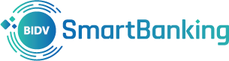

**BIDV SmartBanking** là dịch vụ ngân hàng số thế hệ mới của **Ngân hàng TMCP Đầu tư và Phát triển Việt Nam** (viết tắt là BIDV) được ra mắt và đưa vào hoạt động ngày 20/3/2021, trên cơ sở hợp nhất các nền tảng giao dịch trực tuyến giữa Internet Banking và Mobile Banking, BIDV SmartBanking đem tới cho khách hàng vô vàn tiện ích, giao dịch 24/7, hoạt động và trải nghiệm đồng nhất trên mọi nền tảng: Web, ứng dụng di động và là dịch vụ duy nhất trên thị trường có phiên bản trên Apple Watch và SmartKeyBoard. Đột phá với công nghệ Omni Channel - là một nền tảng tương lai của sự gắn kết với khách hàng, giúp doanh nghiệp giao tiếp với khách hàng qua các kênh tập hợp về một giao diện thông minh.

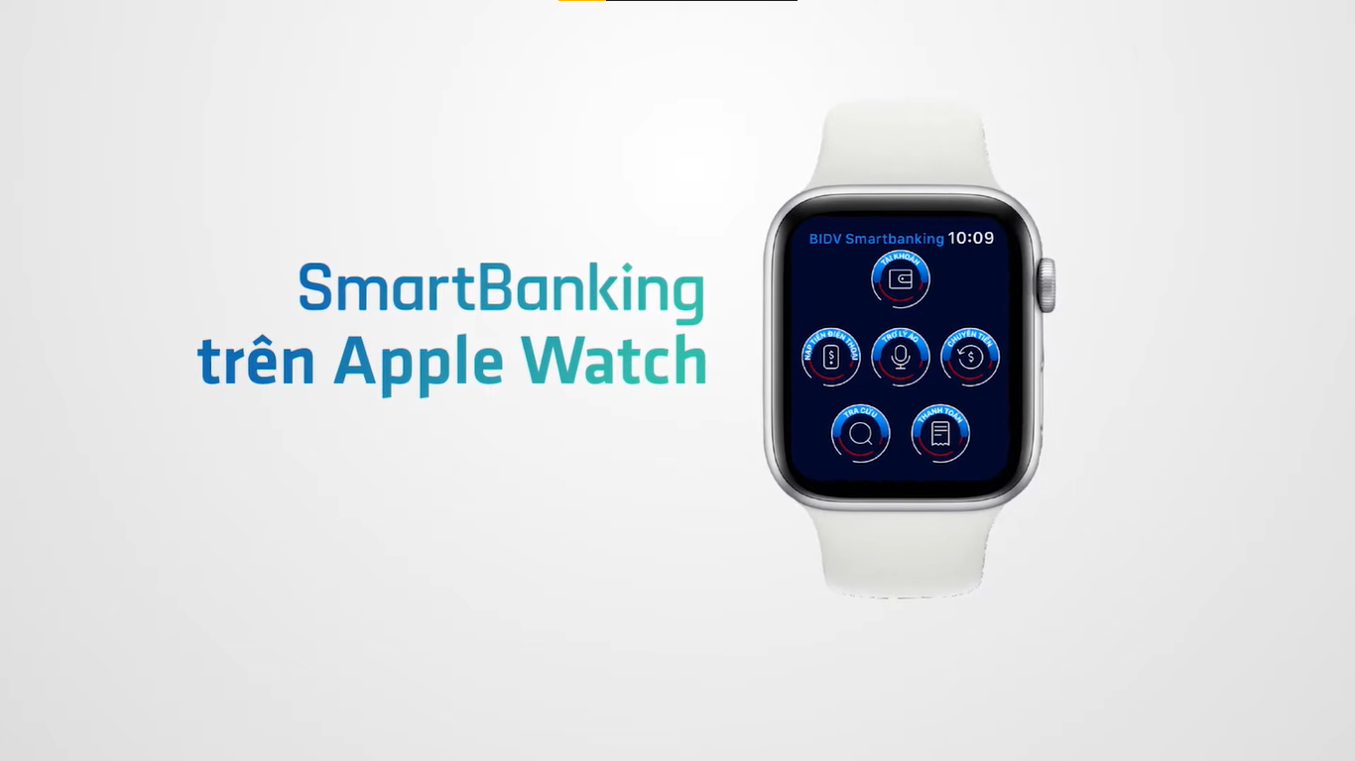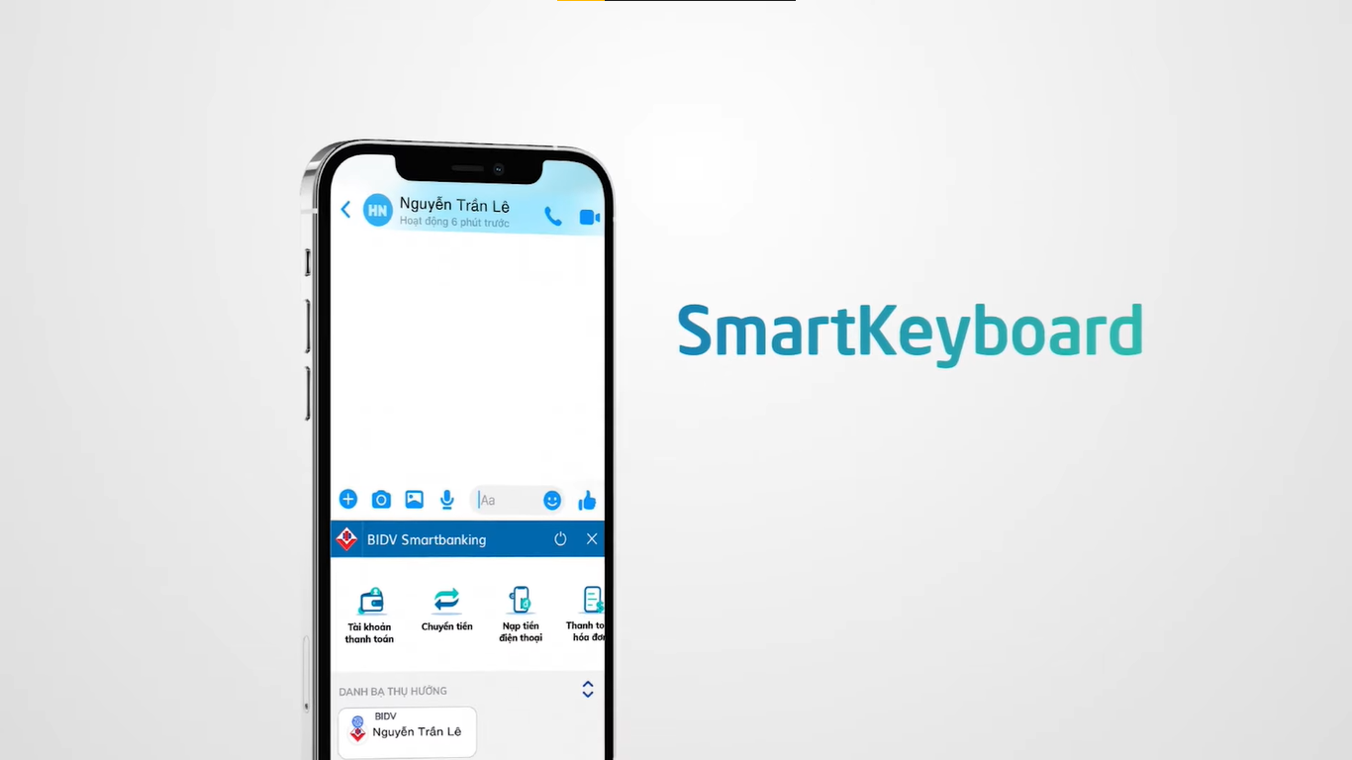

### Quy trình giao dịch của ngân hàng điện tử BIDV SmartBanking:

|  |  |  |
| --- | --- | --- |
| **Bước** | **Nội dung** | **Hình ảnh minh họa** |
| **1** | Truy cập vào ứng dụng **BIDV SmartBanking** trên các nền tảng như Web, ứng dụng di động, Apple Watch và SmartKeyBoard. |  |
| **2** | Nhập tên đăng nhập - mật khẩu và mã kiểm tra để tiến hành đăng nhập vào hệ thống. |  |
| **3** | Tiến hành chọn dịch vụ mà bạn mong muốn để thực hiện. |  |
| **4** | Xác nhận giao dịch bằng Smart OTP (One-time password).*(Chỉ những dịch vụ có xảy ra việc giao dịch mới xảy ra bước này).* |  |
| **5** | Mở ứng dụng **BIDV SmartBanking** trên điện thoại, chọn dịch vụ **Smart OTP => Quét mã => Nhập mã PIN => Giao dịch thành công.** |  |

### Phân tích

- **BIDV SmartBanking** là một trong các hệ thống ngân hàng điện tử cho phép người dùng kiểm tra thông tin hoặc thực hiện các giao dịch với tài khoản ngân hàng mà không cần tới quầy giao dịch cũng như ATM thông qua Internet hoặc kết nối mạng viễn thông trên các nền tảng như Web, ứng dụng di động, Apple Watch và SmartKeyBoard.

- Phân khúc thị trường và khách hàng mục tiêu của **BIDV SmartBanking**:

+ Mọi công dân từ 14 tuổi trở lên và có mở tài khoản thanh toán tại ngân hàng BIDV.

+ Công dân có số điện thoại đăng ký mạng viễn thông của Việt Nam.

+ Công dân sử dụng thiết bị di động có hệ điều hành iOS phiên bản từ 9.0 trở lên hoặc hệ điều hành Android phiên bản từ 4.1.0 trở lên.

- BIDV SmartBanking đã sử dụng các công nghệ để xây dựng hệ thống ngân hàng điện tử như:

+ Ngôn ngữ được sử dụng: HTML5,CSS3, JavaScript, Bootstrap, Angular JS (Font-end); Java, TypeScript (Back-end).

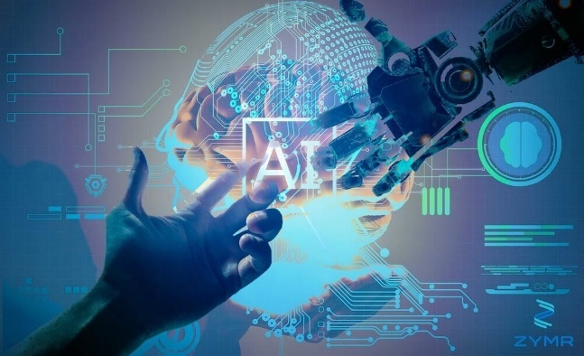 + **Trí tuệ nhân tạo (AI), phân tích dữ liệu (Data Analytics), xử lý dữ liệu lớn (Big Data)**: để phân tích hành vi, nhu cầu khách hàng giúp tối ưu hóa, cá nhân hóa việc cung ứng sản phẩm, dịch vụ. Bên cạnh đó còn dùng để kiểm tra các tiêu chí nhận diện khách hàng và các giấy tờ tùy thân đó có phải là thật hay không, như hình ảnh, vị trí quốc huy…

+ **Công nghệ OCR (Optical Charater Recognition)**: nhận dạng kí tự quang học, cho phép chuyển đổi tài liệu dạng ảnh thành tài liệu có thể biên tập được như file word, file excel,… Dùng để các kiểm tra thông tin trên giấy tờ tùy thân.

+ **Công nghệ điện toán đám mây (Cloud Computing):** quản lý, lưu trữ dữ liệu, thông tin người dùng, thông tin các giao dịch trên Internet.

+ **Công nghệ e-KYC:** cho phép ngân hàng định danh khách hàng 100% online dựa vào các thông tin sinh trắc học (biometrics) và ảnh chụp giấy tờ tùy thân (căn cước công dân/chứng minh thư nhân dân hoặc hộ chiếu) mà không cần gặp mặt trực tiếp.

|  |  |
| --- | --- |
|  |  |

+ **Mã QR Code (Quick Response Code):** mã vạch mã hai chiều phản hồi nhanh có thể cho phép nhận diện thông tin một cách nhanh chóng nhờ vào các camera (webcam). Ứng dụng vào việc thanh toán và rút tiền bằng thẻ **ATM phi vật lý** sử dụngmã QR Code.

+ **Công nghệ sinh trắc học (Biometrics):** là công nghệ sử dụng những thuộc tính vật lý, đặc điểm sinh học riêng của mỗi cá nhân như vân tay, khuôn mặt, mống mắt, tĩnh mạch,… để nhận diện, xác thực bảo mật.

+ **OTP (One-time-password):** là mật khẩu sử dụng một lần do BIDV cung cấp cho khách hàng mỗi khi Quý khách thực hiện một giao dịch thanh toán trên SmartBanking để định danh chính xác khách hàng. Mật khẩu này chỉ có giá trị sử dụng một lần duy nhất nên có thể đảm bảo an toàn cho khách hàng.

+ **Mô hình Omni-Channel:** là mô hình tiếp cận khách hàng trên đa kênh, tập trung vào việc cung cấp trải nghiệm tích hợp, liền mạch để bán hàng.

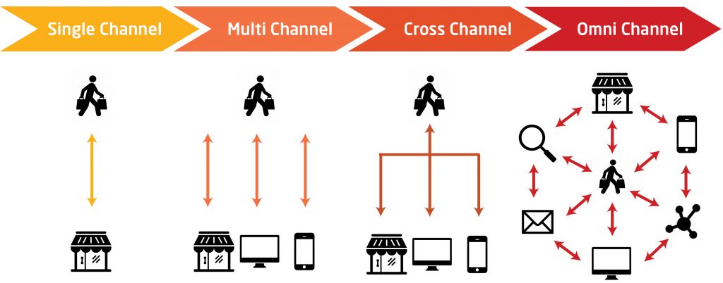

- Phân tích chi tiết hệ thống Ngân hàng điện tử **BIDV SmartBanking**:

|  |  |  |
| --- | --- | --- |
| **STT** | **Phân tích** | **Nội dung** |
| **1** | Nền tảng hoạt động | - Web, ứng dụng di động, Apple Watch và SmartKeyBoard. |
| **2** | Ngôn ngữ | - Có tiếng Việt và tiếng Anh. |
| **3** | Tính năng đăng nhập | - Tên tài khoản-mật khẩu (thêm mã OTP CAPCHA khi đăng nhập bằng máy tính).  - Đăng nhập bằng vân tay , Face ID. |
| **4** | Tính năng đăng ký mở tài khoản online | - Nhanh chóng với công nghệ eKYC - định danh xác thực điện tử thông qua ảnh chụp hai mặt của giấy tờ tùy thân, chụp selfie ảnh chân dung và điền thêm một số thông tin theo yêu cầu. |
| **5** | Giao diện | - Hiện đại, thân thiện, dễ thao tác và sử dụng.  - Có thể cá nhân hóa giao diện theo sở thích: ảnh nền, ghim các chức năng thường sử dụng. |
| **6** | Bảo mật | - Sử dụng các loại OPT: OTP CAPTCHA, SMS OTP, Smart OTP (nhập mã PIN Smart OTP đã cài đặt).  - Vân tay, Face ID. |
| **7** | Tính năng vấn tín quản lý tải khoản | - Kiểm tra thông tin tài khoản thanh toán: số tài khoản, tiền vào, tiền ra, số dư, in thống kê ra excel.  - Tài khoản tiền gửi, tiền vay.  - Thông tin thẻ tín dụng: số thẻ, ngày mở thẻ,... |
| **8** | Tính năng chuyển tiền | - Chuyển tiền nội bộ BIDV.  - Chuyển tiền ngoài hệ thống BIDV đến số thẻ/ số tài khoản.  - Chuyển tiền ủng hộ cho các tổ chức từ thiện.  - Chuyển tiền định kỳ. |
| **9** | Tính năng thanh toán hóa đơn dịch vụ | - Thanh toán tiền điện, tiền nước, cước viễn thông (điện thoại, Internet), học phí, phí bảo hiểm, viện phí, bảo hiểm,chứng khoán, học phí, khoản vay tài chính,…  - Thanh toán các tiện ích như: vé tàu, vé xe, vé máy bay, vé xem phim, mua sắm VNShop,…  - Nộp thuế nội địa, thuế trước bạ, bảo hiểm xã hội, phí hạ tầng cảng biển.  - Nạp tiền điện thoại tất cả các mạng viễn thông tại Việt Nam.  - Nạp tiền ví điện tử ví điện tử Momo, Truemoney, Zalopay, Moca…  - Thanh toán bằng mã QR. |
| **10** | Tính năng dịch vụ thẻ | - Khóa/mở khóa thẻ  - Đăng ký/hủy đăng ký thanh toán trực tuyến  - Thay đổi tài khoản thanh toán mặc định  - Thanh toán thẻ tín dụng cho chính mình và cho chủ thẻ BIDV khác.  - Rút tiền mặt tại máy ATM bằng QR không cần Thẻ vật lý |
| **11** | Tính năng tài chính và các tiện ích khác | - Gửi/rút tiền tiết kiệm Online.  - Mua/bán ngoại tệ Online.  - Chứng khoán: mở tài khoản và giao dịch chứng khoán.  - Vay tiền, theo dõi khoản vay, trả nợ.  - Tra cứu ATM/ Điểm giao dịch.  - Tra cứu Tỷ giá/ Lãi suất.  - Quản lý tài chính cá nhân.  - Tặng quà.  - Giới thiệu bạn bè.  - Ủng hộ quỹ vac-xin Covid-19.  - Cài đặt hạn mức giao dịch |
| **12** | Tính năng nổi bật | - Đăng ký tài khoản trực tuyến bằng định danh điện tử e-KYC.  - Cá nhân hóa: ảnh đại diện, hình nền, tính năng theo nhu cầu, hỗ trợ lưu danh bạ thụ hưởng để chuyển tiền nhanh, chức năng quản lý tài chính cá nhân để theo dõi thu chi hiệu quả, tặng quà (chuyển tiền kèm thiệp chúc mừng cá nhân hóa).  - Đồng nhất 1 tên đăng nhập 1 mật khẩu cho nhiều nền tảng.  - Hệ sinh thái đa dạng với gần 2000 dịch vụ, tiện ích.  - Duy nhất trên thị trường có phiên bản trên đồng hồ thông minh (Apple Watch) và bàn phím thông minh (Smart Keyboard) - cho phép giao dịch ngay trên các giao diện trò chuyện như zalo, viber, messengers,... mà không cần chuyển qua lại giữa các ứng dụng. |
|  | Thông báo | - Thông báo biến động số dư, khuyến mãi mọi lúc mọi nơi thông tin nhắn OTT (OTT Alert) được tích hợp ngay trên ứng dụng SmartBanking.  - Có thể tùy chỉnh xem biến động số dư mà không cần đăng nhập. |
| **13** | Phí duy trì dịch vụ | 11.000 đồng/tháng/tài khoản cơ bản. |
| **14** | Chăm sóc khách hàng | - Có tổng đài hotline chăm sóc khách hàng (có tính phí).  - Có mục “Câu hỏi thường gặp” giúp khách hành tìm được câu trả lời nhanh nhất.  - Có mục “Hướng dẫn sử dụng dịch vụ” giúp khách hàng sử dụng ứng dụng được dễ dàng hơn.  - Thường xuyên gửi tin nhắn OTT (OTT Alert) được tích hợp ngay trên ứng dụng SmartBanking. |
| **15** | Đánh giá của khách hàng | - Hơn 5tr 3,3/5 sao trên ứng dụng CH Play và 3,1/5 sao trên ứng dụng AppStore. |

### Đánh giá

- BIDV SmartBanking là một trong những ngân hàng điện tử đi đầu trong việc chuyển đổi số ứng dụng các công nghệ tiên tiến. Qua phân tích và đánh giá thì có một số ưu và nhược điểm như sau:

|  |  |
| --- | --- |
| **Ưu điểm** | **Nhược điểm** |
| - Giao diện thân thiện, dễ sử dụng, cá nhân hóa theo ý thích.  - Đáp ứng được các như cầu về thanh toán  - Tích hợp đa nền tảng.  - Tạo tài khoản online nhanh chóng bằng công nghệ định danh trực truyến e-KYC.  - Bảo mật bằng Smart OTP, sinh trắc học.  - Rút tiền và thanh toán bằng mã QR code.  - Hệ sinh thái đa dạng gồm nhiều dịch vụ, tiện ích.  - Đồng bộ gần như đầy đủ các tính năng trên các nền tảng. | - Phí dịch vụ và phí bảo trì hệ thống còn khá cao, đôi lúc bị trừ tiền mà không rõ mục đích.  - Gọi điện đến tổng đài chăm sóc khách hàng thì bị mất phí.  - Quá nhiều thông tin khuyến mãi, thông tin quảng cáo.  - Đôi lúc còn xảy ra một số lỗi khi sử dụng như: lỗi không thể kết nối đến sever, lỗi đường truyền trong khi mạng rất tốt, tín năng tạo tài khoản online chưa được ổn định.  - Không có hệ thống đánh giá, khảo sát trải nghiệm của khách hàng. |

### Nhận xét và kết luận = rút kinh nghiệm

- Nhìn chung, BIDV SmartBanking đáp ứng được tất cả các nhu cầu của một ngân hàng điện tử. Tuy nhiên, cần rút kinh nghiệm và tìm hướng khắc phục của các nhược điểm được nêu ở bên trên để có một ngân hàng điện tử hoàn thiện hơn.

## **Phân tích, đánh giá hệ thống ngân hàng điện tử Agribank Internet Banking : https://ibank.agribank.com.vn/**

### Giới thiệu chung về ngân hàng điện tử Agribank Internet Banking



**Agribank Internet Banking** là dịch vụ ngân hàng trực tuyến của Ngân hàng Nông nghiệp và Phát triển Nông thôn Việt Nam - Agribank, cho phép khách hàng có mở tài khoản tại Agribank thực hiện tra cứu thông tin tài khoản, lịch sử giao dịch; chuyển khoản trong và ngoài hệ thống; mở/tất toán tài khoản tiền gửi trực tuyến; thanh toán hóa đơn; nộp thuế điện tử… thông qua các thiết bị có kết nối mạng Internet.

### Quy trình của ngân hàng điện tử Agribank Internet Banking

|  |  |  |
| --- | --- | --- |
| **Bước** | **Nội dung** | **Hình ảnh minh họa** |
| **1** | Truy cập vào dịch vụ **Agribank Internet Banking** trên các nền tảng như Web.  [**https://ibank.agribank.com.vn**](https://ibank.agribank.com.vn) |  |
| **2** | Nhập tên đăng nhập - mật khẩu và mã xác thực CAPTCHA để tiến hành đăng nhập vào hệ thống. |  |
| **3** | Tiến hành chọn dịch vụ mà bạn mong muốn để thực hiện. |  |
| **4** | Nếu là dịch vụ thanh toán thì sẽ có một mã OTP gửi về số điện thoại đăng ký ngân hàng **Agribank.** |  |
| **5** | In kết quả nếu muốn và kết thúc. |  |

### Phân tích

- **Agribank Internet Banking** là một trong các hệ thống ngân hàng điện tử cho phép người dùng **thực hiện được cơ bản** các tính năng tài chính thông qua Internet.

- Chưa được đồng bộ trên các nền tảng. Mỗi nền tảng có những điểm khác biệt và các tính năng rõ nét.

|  |  |
| --- | --- |
| **Agribank Internet Banking** | **Agribank E-Mobile Banking** |
|  |  |

- Phân khúc thị trường và khách hàng mục tiêu của **Agribank Internet Banking**:

+ Mọi công dân từ 14 tuổi trở lên và có mở tài khoản thanh toán tại ngân hàng…..

+ Công dân có số điện thoại đăng ký mạng viễn thông của Việt Nam.

+ Công dân sử dụng thiết bị có sử dụng trình duyệt web.

- **Agribank Internet Banking** đã sử dụng các công nghệ để xây dựng hệ thống ngân hàng điện tử như:

+ Ngôn ngữ được sử dụng: HTML5,CSS, JavaScript, Bootstrap (Font-end); Java, ASP.NET 4.0.30319 framework.

+ **OTP (One-time-password):** là mật khẩu sử dụng một lần do **Agribank** cung cấp gửi về tin nhắn SMS cho khách hàng mỗi khi thực hiện một giao dịch thanh toán trên **Agribank Internet Banking** để định danh chính xác khách hàng. Mật khẩu này chỉ có giá trị sử dụng một lần duy nhất nên có thể đảm bảo an toàn cho khách hàng.

+ **Mô hình Omni-Channel:** là mô hình tiếp cận khách hàng trên đa kênh, tập trung vào việc cung cấp trải nghiệm tích hợp, liền mạch để bán hàng.

- Phân tích chi tiết hệ thống Ngân hàng điện tử **Agribank Internet Banking**:

|  |  |  |
| --- | --- | --- |
| **STT** | **Phân tích** | **Nội dung** |
| **1** | Nền tảng hoạt động | - Website |
| **2** | Ngôn ngữ | - Có tiếng Việt và tiếng Anh. |
| **3** | Tính năng đăng nhập | - Tên tài khoản-mật khẩu (thêm mã xác thực OTP CAPCHA). |
| **4** | Tính năng đăng ký mở tài khoản online | - Không có hỗ trợ. |
| **5** | Giao diện | - Chưa bắt mắt |
| **6** | Bảo mật | - Sử dụng các loại OPT: OTP CAPTCHA, SMS OTP. |
| **7** | Tính năng vấn tín quản lý tải khoản | - Tra cứu thông tin tài khoản: Danh sách tài khoản mở tại Agribank; số dư tài khoản thanh toán, tài khoản tiền gửi…  - Tra cứu lịch sử giao dịch. |
| **8** | Tính năng chuyển tiền | - Chuyển khoản trong hệ thống Agribank.  - Chuyển khoản liên ngân hàng.  - Mở/tất toán tài khoản tiền gửi trực tuyến. |
| **9** | Tính năng thanh toán hóa đơn dịch vụ | - Thanh toán hóa đơn (hóa đơn tiền điện, nước, học phí, viễn thông…) cho các nhà cung cấp dịch vụ có kết nối với Agribank.  - Nộp thuế điện tử.  - Nạp tiền vào Ví điện tử, điện thoại… |
| **10** | Tính năng dịch vụ thẻ | - Không hỗ trợ. |
| **11** | Tính năng tài chính và các tiện ích khác | - Gửi/rút tiền tiết kiệm Online.  - Báo cáo của Tổng Liên đoàn Lao Động. |
| **12** | Tính năng nổi bật | - Cho xem trước các tính năng và dịch vụ trước khi đăng nhập. |
| **13** | Thông báo | - Không hỗ trợ |
| **14** | Phí duy trì dịch vụ | - 11.500 đồng/tháng/tài khoản cơ bản:  - 8.800 đồng/tháng/tài khoản cơ bản: bảo trì dịch vụ.  - 5.500 đồng/tháng/ tài khoản cơ bản: phí quản lý tài khoản |
| **15** | Chăm sóc khách hàng | - Có tổng đài hotline chăm sóc khách hàng (có tính phí). |
| **16** | Đánh giá của khách hàng | - Không hỗ trợ. |

### Đánh giá

- **Agribank Internet Banking** là một trong những ngân hàng điện tử đáp ứng ở mức cơ bản tối thiểu các dịch vụ thanh toán tài chính. Qua phân tích và đánh giá thì có một số ưu và nhược điểm như sau:

|  |  |
| --- | --- |
| **Ưu điểm** | **Nhược điểm** |
| - Cơ bản đáp ứng được các nhu cầu của một trang ngân hàng điện tử.  - Cho xem trước các tính năng mà không cần đăng nhập. | - Phí dịch vụ và phí bảo trì hệ thống còn khá cao, đôi lúc bị trừ tiền mà không rõ mục đích.  - Gọi điện đến tổng đài chăm sóc khách hàng thì bị mất phí.  - Quá nhiều thông tin khuyến mãi, thông tin quảng cáo.  - Đôi lúc còn xảy ra một số lỗi khi sử dụng như: lỗi không thể kết nối đến sever, lỗi đường truyền trong khi mạng rất tốt, tín năng tạo tài khoản online chưa được ổn định.  - Không có hệ thống đánh giá, khảo sát trải nghiệm của khách hàng.  - Giao diện chưa đẹp mắt.  - Chưa đồng bộ trên các nền tảng.  - Còn hạn chế tính năng.  - Chưa phổ biến |

### Nhận xét và kết luận = rút kinh nghiệm

- Nhìn chung, **Agribank Internet Banking** đáp ứng được cơ bản ở mức tối thiểu của một ngân hàng điện tử. Tuy nhiên, cần rút kinh nghiệm và tìm hướng khắc phục của các nhược điểm được nêu ở bên trên để có một ngân hàng điện tử hoàn thiện hơn.

## **So sánh: đánh giá các hệ thống ngân hàng điện tử BIDV SmartBanking và** **Agribank Internet Banking**

### Giới thiệu chung

Nhìn chung, cả hai ngân hàng điện tử BIDV SmartBanking và Agribank Internet Banking đã và đang một trong các ngân hàng thực hiện việc chuyển đối số trong lĩnh vực tài chính rất hiệu quả cho đến thời điểm hiện tại, đáp ứng được các nhu cầu của xã hội đặc biệt là trong tình hình phức tạp của đại dịch Covid-19.

### Về quy trình giao dịch TMĐT

|  |  |  |
| --- | --- | --- |
| **Bước** | **BIDV SmartBanking** | **Agribank Internet Banking** |
| **1** | Truy cập vào ứng dụng **BIDV SmartBanking** trên các nền tảng như Web, ứng dụng di động, Apple Watch và SmartKeyBoard. | Truy cập vào dịch vụ **Agribank Internet Banking** trên các nền tảng như Web.  [**https://ibank.agribank.com.vn**](https://ibank.agribank.com.vn) |
| **2** | Nhập tên đăng nhập - mật khẩu và mã kiểm tra để tiến hành đăng nhập vào hệ thống. | Nhập tên đăng nhập - mật khẩu và mã xác thực CAPTCHA để tiến hành đăng nhập vào hệ thống. |
| **3** | Tiến hành chọn dịch vụ mà bạn mong muốn để thực hiện. | Tiến hành chọn dịch vụ mà bạn mong muốn để thực hiện. |
| **4** | Xác nhận giao dịch bằng Smart OTP (One-time password).*(Chỉ những dịch vụ có xảy ra việc giao dịch mới xảy ra bước này).* | Nếu là dịch vụ thanh toán thì sẽ có một mã OTP gửi về số điện thoại đăng ký ngân hàng **Agribank.** |
| **5** | Mở ứng dụng **BIDV SmartBanking** trên điện thoại, chọn dịch vụ **Smart OTP => Quét mã => Nhập mã PIN => Giao dịch thành công.** | In kết quả nếu muốn và kết thúc. |

### Đánh giá so sánh giữa BIDV SmartBanking và Agribank Internet Banking

|  |  |  |  |
| --- | --- | --- | --- |
| **STT** | **Phân tích** | **BIDV SmartBanking** | **Agribank Internet Banking** |
| **1** | Nền tảng hoạt động | - Web, ứng dụng di động, Apple Watch và SmartKeyBoard. | - Website |
| **2** | Ngôn ngữ | - Có tiếng Việt và tiếng Anh. | - Có tiếng Việt và tiếng Anh. |
| **3** | Tính năng đăng nhập | - Tên tài khoản-mật khẩu (thêm mã OTP CAPCHA khi đăng nhập bằng máy tính).  - Đăng nhập bằng vân tay , Face ID. | - Tên tài khoản-mật khẩu (thêm mã xác thực OTP CAPCHA). |
| **4** | Tính năng đăng ký mở tài khoản online | - Nhanh chóng với công nghệ eKYC - định danh xác thực điện tử thông qua ảnh chụp hai mặt của giấy tờ tùy thân, chụp selfie ảnh chân dung và điền thêm một số thông tin theo yêu cầu. | - Không có hỗ trợ. |
| **5** | Giao diện | - Hiện đại, thân thiện, dễ thao tác và sử dụng.  - Có thể cá nhân hóa giao diện theo sở thích: ảnh nền, ghim các chức năng thường sử dụng. | - Chưa bắt mắt, không thể cá nhân hóa. |
| **6** | Bảo mật | - Sử dụng các loại OPT: OTP CAPTCHA, SMS OTP, Smart OTP (nhập mã PIN Smart OTP đã cài đặt).  - Vân tay, Face ID. | - Sử dụng các loại OPT: OTP CAPTCHA, SMS OTP. |
| **7** | Tính năng vấn tín quản lý tải khoản | - Kiểm tra thông tin tài khoản thanh toán: số tài khoản, tiền vào, tiền ra, số dư, in thống kê ra excel.  - Tài khoản tiền gửi, tiền vay.  - Thông tin thẻ tín dụng: số thẻ, ngày mở thẻ,... | - Tra cứu thông tin tài khoản: Danh sách tài khoản mở tại Agribank; số dư tài khoản thanh toán, tài khoản tiền gửi…  - Tra cứu lịch sử giao dịch. |
| **8** | Tính năng chuyển tiền | - Chuyển tiền nội bộ BIDV.  - Chuyển tiền ngoài hệ thống BIDV đến số thẻ/ số tài khoản.  - Chuyển tiền ủng hộ cho các tổ chức từ thiện.  - Chuyển tiền định kỳ. | - Chuyển khoản trong hệ thống Agribank.  - Chuyển khoản liên ngân hàng.  - Mở/tất toán tài khoản tiền gửi trực tuyến. |
| **9** | Tính năng thanh toán hóa đơn dịch vụ | - Thanh toán tiền điện, tiền nước, cước viễn thông (điện thoại, Internet), học phí, phí bảo hiểm, viện phí, bảo hiểm,chứng khoán, học phí, khoản vay tài chính,…  - Thanh toán các tiện ích như: vé tàu, vé xe, vé máy bay, vé xem phim, mua sắm VNShop,…  - Nộp thuế nội địa, thuế trước bạ, bảo hiểm xã hội, phí hạ tầng cảng biển.  - Nạp tiền điện thoại tất cả các mạng viễn thông tại Việt Nam.  - Nạp tiền ví điện tử ví điện tử Momo, Truemoney, Zalopay, Moca…  - Thanh toán bằng mã QR. | - Thanh toán hóa đơn (hóa đơn tiền điện, nước, học phí, viễn thông…) cho các nhà cung cấp dịch vụ có kết nối với Agribank.  - Nộp thuế điện tử.  - Nạp tiền vào Ví điện tử, điện thoại… |
| **10** | Tính năng dịch vụ thẻ | - Khóa/mở khóa thẻ  - Đăng ký/hủy đăng ký thanh toán trực tuyến  - Thay đổi tài khoản thanh toán mặc định  - Thanh toán thẻ tín dụng cho chính mình và cho chủ thẻ BIDV khác.  - Rút tiền mặt tại máy ATM bằng QR không cần Thẻ vật lý | - Không hỗ trợ. |
| **11** | Tính năng tài chính và các tiện ích khác | - Gửi/rút tiền tiết kiệm Online.  - Mua/bán ngoại tệ Online.  - Chứng khoán: mở tài khoản và giao dịch chứng khoán.  - Vay tiền, theo dõi khoản vay, trả nợ.  - Tra cứu ATM/ Điểm giao dịch.  - Tra cứu Tỷ giá/ Lãi suất.  - Quản lý tài chính cá nhân.  - Tặng quà.  - Giới thiệu bạn bè.  - Ủng hộ quỹ vac-xin Covid-19.  - Cài đặt hạn mức giao dịch | - Gửi/rút tiền tiết kiệm Online.  - Báo cáo của Tổng Liên đoàn Lao Động. |
| **12** | Tính năng nổi bật | - Đăng ký tài khoản trực tuyến bằng định danh điện tử e-KYC.  - Cá nhân hóa: ảnh đại diện, hình nền, tính năng theo nhu cầu, hỗ trợ lưu danh bạ thụ hưởng để chuyển tiền nhanh, chức năng quản lý tài chính cá nhân để theo dõi thu chi hiệu quả, tặng quà (chuyển tiền kèm thiệp chúc mừng cá nhân hóa).  - Đồng nhất 1 tên đăng nhập 1 mật khẩu cho nhiều nền tảng.  - Hệ sinh thái đa dạng với gần 2000 dịch vụ, tiện ích.  - Duy nhất trên thị trường có phiên bản trên đồng hồ thông minh (Apple Watch) và bàn phím thông minh (Smart Keyboard) - cho phép giao dịch ngay trên các giao diện trò chuyện như zalo, viber, messengers,... mà không cần chuyển qua lại giữa các ứng dụng. | - Cho xem trước các tính năng và dịch vụ trước khi đăng nhập. |
|  | Thông báo | - Thông báo biến động số dư, khuyến mãi mọi lúc mọi nơi thông tin nhắn OTT (OTT Alert) được tích hợp ngay trên ứng dụng SmartBanking.  - Có thể tùy chỉnh xem biến động số dư mà không cần đăng nhập. | - Không hỗ trợ |
| **13** | Phí duy trì dịch vụ | 11.000 đồng/tháng/tài khoản cơ bản. | - 11.500 đồng/tháng/tài khoản cơ bản:  - 8.800 đồng/tháng/tài khoản cơ bản: bảo trì dịch vụ.  - 5.500 đồng/tháng/ tài khoản cơ bản: phí quản lý tài khoản |
| **14** | Chăm sóc khách hàng | - Có tổng đài hotline chăm sóc khách hàng (có tính phí).  - Có mục “Câu hỏi thường gặp” giúp khách hành tìm được câu trả lời nhanh nhất.  - Có mục “Hướng dẫn sử dụng dịch vụ” giúp khách hàng sử dụng ứng dụng được dễ dàng hơn.  - Thường xuyên gửi tin nhắn OTT (OTT Alert) được tích hợp ngay trên ứng dụng SmartBanking. | - Có tổng đài hotline chăm sóc khách hàng (có tính phí). |
| **15** | Đánh giá của khách hàng | - Hơn 5tr lượt tải và được đánh giá 3,3/5 sao trên ứng dụng CH Play và 3,1/5 sao trên ứng dụng AppStore.  - Không hỗ trợ chức năng đánh giá cho trang web. | - Trang web không hỗ trợ chức năng đánh giá. |

### Nhận xét và kết luận = rút kinh nghiệm

Thông qua phân tích và đánh giá 2 trang ngân hàng điện tử BIDV SmartBanking và Agribank Internet Banking thì có thể nhận thấy một điều rằng ngân hàng điện tử BIDV SmartBanking có nhỉnh hơn về mọi mặt.

Kinh nghiệm cần học tập các nền tảng công nghệ, các ứng dụng, tính năng của ngân hàng BIDV SmartBanking và tính năng xem trước các chức năng của ngân hàng điện tử Agribank Internet Banking. Tuy nhiên vẫn cần phải có hướng khắc phục cho các khuyết điểm của 2 ngân hang điện tử trên.

# PHÂN TÍCH, HOẠCH ĐỊNH PHÁT TRIỂN WEBSITE NGÂN HÀNG ĐIỆN TỬ DTL SMARTBANKING

## **Giới thiệu chung về Website ngân hàng điện tử DTL SmartBanking**

Thông qua việc đúc kết kinh nghiệm thông qua việc tìm hiểu, phân tích và đánh giá ngân hàng điện tử BIDV SmartBanking và Agribank Internet Banking, em đã xây dựng cho mình một ngân hàng điện tử hầu như đáp ứng được các nhu cầu cần thiết của xã hội nhằm hướng đến 100% chuyển đổi số toàn diện.

## **Xác định các dịch vụ hỗ trợ TMĐT sẽ khai thác trên hệ thống TMĐT**

- Dịch vụ QR Code: để rút tiền tại các trụ ATM mà không cần thẻ vật lý.

- Dịch vụ Bar Code: để thanh toán bằng quét mã.

- Google Sites: dùng để mô tả website mẫu.

- Google Form: dùng để tạo khảo sát nhu cầu sử dụng ngân hàng điện tử của người dùng. Từ đó tìm ra phân khúc thị trường và khách hàng mục tiêu của sản phẩm.

- Gmail: để tạo thông tin liên hệ.

- Facebook, Youtube, Tiktok: dùng để marketing cho sản phẩm.

- Dịch vụ Padlet: dùng để tạo các phản hồi cho khách hàng.

- Dịch vụ Mentimenter: dùng để cho đánh giá mức độ hài lòng của khách hàng.

## **Nội dung và chức năng của Website TMĐT ngân hàng điện tử DTL SmartBanking**

|  |  |  |
| --- | --- | --- |
| **STT** | **Phân tích** | **Nội dung** |
| **1** | Nền tảng hoạt động | - Web, ứng dụng di động, Apple Watch và SmartKeyBoard. |
| **2** | Ngôn ngữ | - Đa ngôn ngữ. |
| **3** | Tính năng đăng nhập | - Tên tài khoản-mật khẩu (thêm mã OTP CAPCHA khi đăng nhập bằng máy tính).  - Đăng nhập bằng vân tay , Face ID. |
| **4** | Tính năng đăng ký mở tài khoản online | - Nhanh chóng với công nghệ eKYC - định danh xác thực điện tử thông qua ảnh chụp hai mặt của giấy tờ tùy thân, chụp selfie ảnh chân dung và điền thêm một số thông tin theo yêu cầu. |
| **5** | Kết nối với ngân hàng | - Cho phép liên kết với các ngân hàng. |
| **5** | Giao diện | - Cho xem trước các tính năng mà không cần đăng nhập.  - Hiện đại, thân thiện, dễ thao tác và sử dụng.  - Cá nhân hóa: ảnh đại diện, hình nền, gaio diện, tính năng theo sở thích, hỗ trợ lưu danh bạ thụ hưởng để chuyển tiền nhanh, chức năng quản lý tài chính cá nhân để theo dõi thu chi hiệu quả, tặng quà (chuyển tiền kèm thiệp chúc mừng cá nhân hóa). |
| **6** | Bảo mật | - Sử dụng các loại OPT: OTP CAPTCHA, SMS OTP, Smart OTP (nhập mã PIN Smart OTP đã cài đặt).  - Vân tay, Face ID. |
| **7** | Tính năng vấn tín quản lý tải khoản | - Kiểm tra thông tin tài khoản thanh toán: số tài khoản, tiền vào, tiền ra, số dư, in thống kê ra excel.  - Tài khoản tiền gửi, tiền vay.  - Thông tin thẻ tín dụng: số thẻ, ngày mở thẻ,... |
| **8** | Tính năng chuyển tiền | - Chuyển tiền nội bộ.  - Chuyển tiền ngoài hệ thống đến số thẻ/ số tài khoản.  - Chuyển tiền ủng hộ cho các tổ chức từ thiện.  - Chuyển tiền định kỳ. |
| **9** | Tính năng thanh toán hóa đơn dịch vụ | - Thanh toán tiền điện, tiền nước, cước viễn thông (điện thoại, Internet), học phí, phí bảo hiểm, viện phí, bảo hiểm,chứng khoán, học phí, khoản vay tài chính,…  - Thanh toán các tiện ích như: vé tàu, vé xe, vé máy bay, vé xem phim, mua sắm VNShop,…  - Nộp thuế nội địa, thuế trước bạ, bảo hiểm xã hội, phí hạ tầng cảng biển.  - Nạp tiền điện thoại tất cả các mạng viễn thông tại Việt Nam.  - Nạp tiền ví điện tử ví điện tử Momo, Truemoney, Zalopay, Moca…  - Thanh toán và rút tiền bằng mã QR.  - Thanh toán bằng mã Bar code cá nhân. |
| **10** | Tính năng dịch vụ thẻ | - Khóa/mở khóa thẻ  - Đăng ký/hủy đăng ký thanh toán trực tuyến  - Thay đổi tài khoản thanh toán mặc định  - Thanh toán thẻ tín dụng cho chính mình và cho chủ thẻ BIDV khác.  - Rút tiền mặt tại máy ATM bằng QR không cần Thẻ vật lý. |
| **11** | Tính năng tài chính và các tiện ích khác | - Ví thần tài.  - Gửi/rút tiền tiết kiệm Online.  - Mua/bán ngoại tệ Online.  - Chứng khoán: mở tài khoản và giao dịch chứng khoán.  - Vay tiền, theo dõi khoản vay, trả nợ.  - Tra cứu ATM/ Điểm giao dịch.  - Tra cứu Tỷ giá/ Lãi suất.  - Quản lý tài chính cá nhân.  - Tặng quà.  - Giới thiệu bạn bè.  - Ủng hộ quỹ vac-xin Covid-19.  - Cài đặt hạn mức giao dịch |
| **12** | Thông báo | - Thông báo biến động số dư, khuyến mãi mọi lúc mọi nơi thông tin nhắn OTT (OTT Alert) được tích hợp ngay trên ứng dụng SmartBanking.  - Có thể tùy chỉnh xem biến động số dư mà không cần đăng nhập. |
| **13** | Phí duy trì dịch vụ | 5.000 đồng/tháng/tài khoản cơ bản. |
| **14** | Chăm sóc khách hàng | - Có tổng đài hotline chăm sóc khách hàng (không có tính phí).  - Có mục “Câu hỏi thường gặp” giúp khách hành tìm được câu trả lời nhanh nhất.  - Có mục “Hướng dẫn sử dụng dịch vụ” giúp khách hàng sử dụng ứng dụng được dễ dàng hơn.  - Thường xuyên gửi tin nhắn OTT (OTT Alert) được tích hợp ngay trên ứng dụng SmartBanking.  - Ứng dụng trí tuệ nhân tạo vào Chat box tư vấn chăm sóc khách hàng.  - Có trang tôn vinh và tri ân các khách hàng thân thiết của dịch vụ. |
| **15** | Đánh giá - phản hồi của khách hàng | - Có hệ thống cho khách hành đánh giá và phản hồi có kiểm định và loại bỏ những ngôn ngữ xúc phạm, vi phạm thuần phong mỹ tục Việt Nam.  - Kết quả đánh giá hiện theo thời gian thực. |
| **16** | Khảo sát khách hàng | - Có ứng dụng Google Form để thực hiện khảo sát nhằm |

## **Cấu trúc tổng thể Website TMĐT ngân hàng điện tử DTL SmartBanking**

<Xem demo tổng thể trên <https://sites.google.com/view/dtl-smartbanking> >

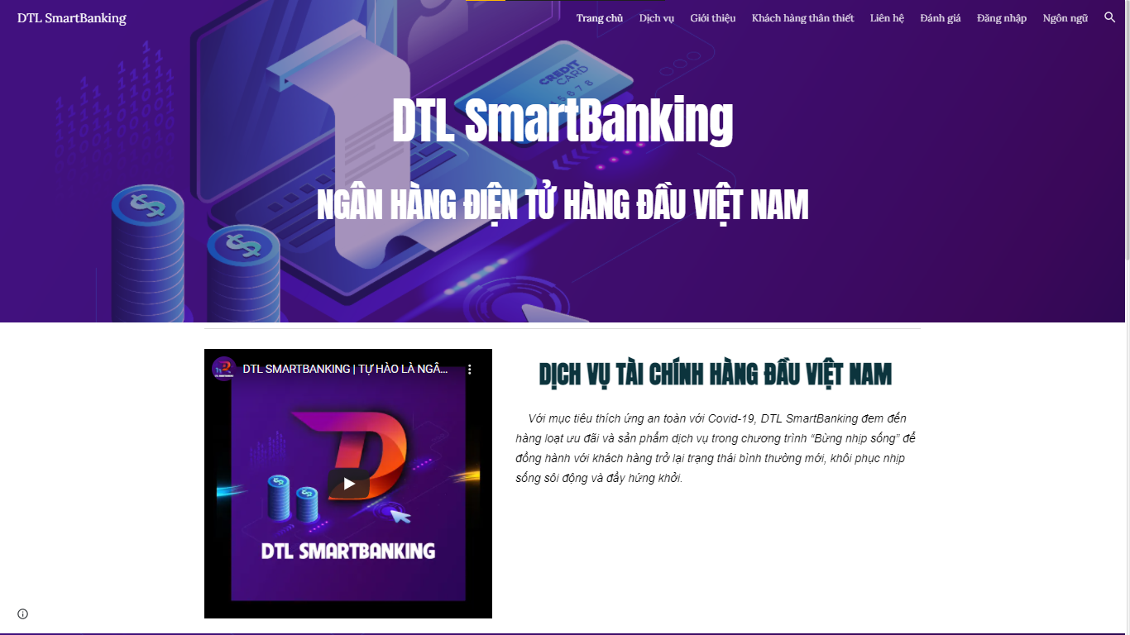

*Trang chủ*

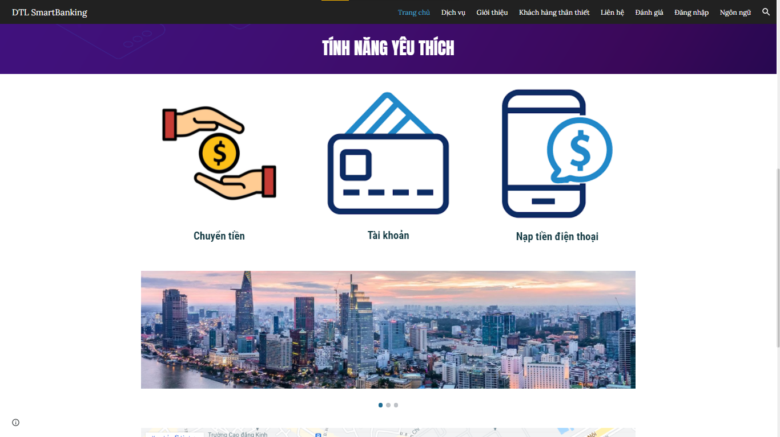

*Trang cài đặt các tính năng yêu thích*

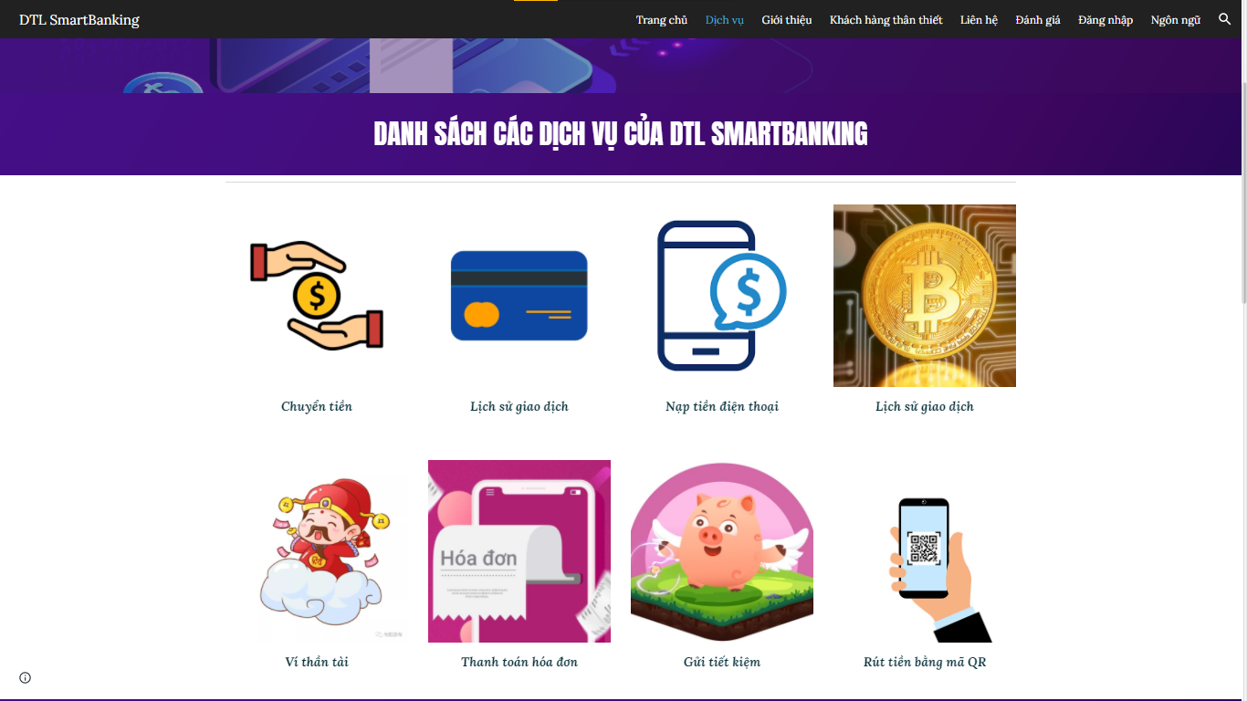

*Trang hiển thị các dịch vụ nổi bật*

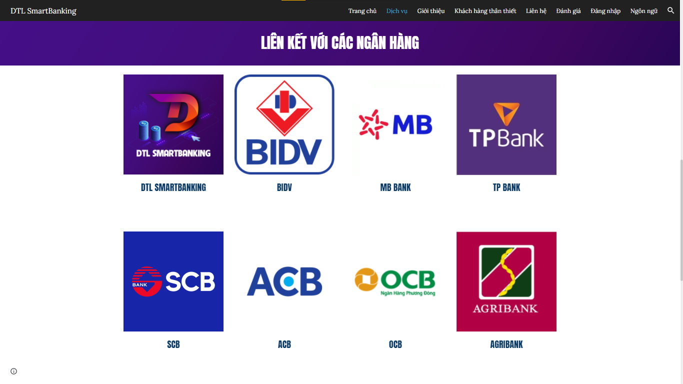

*Trang liên kết với các ngân hàng khác*

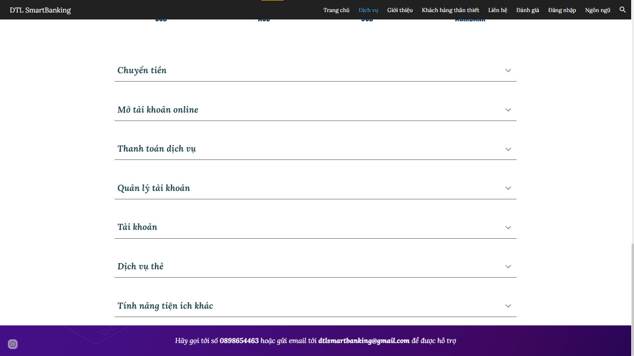

*Trang hiển thị chi tiết tất cả các dịch vụ*

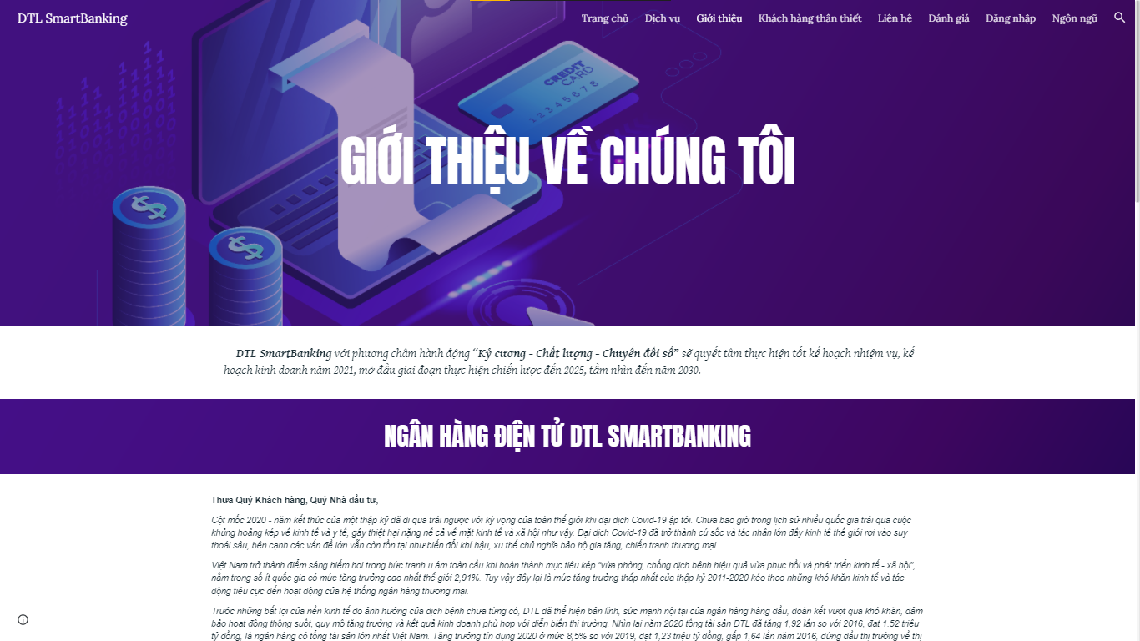

*Trang giới thiệu về ngân hàng điện tử DTL SmartBanking*

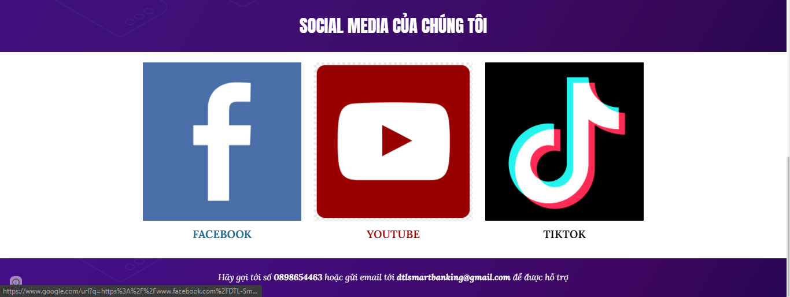

*Trang hiển thị các social media của ngân hàng điện tử*

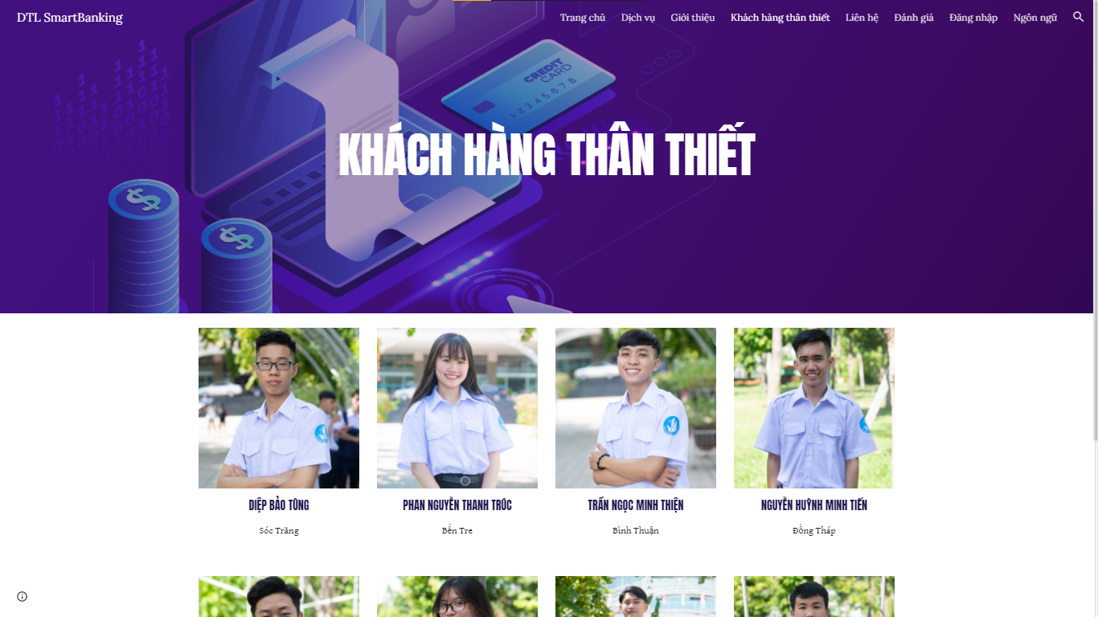

*Trang tri ân và tôn vinh khách hàng thân thiết.*

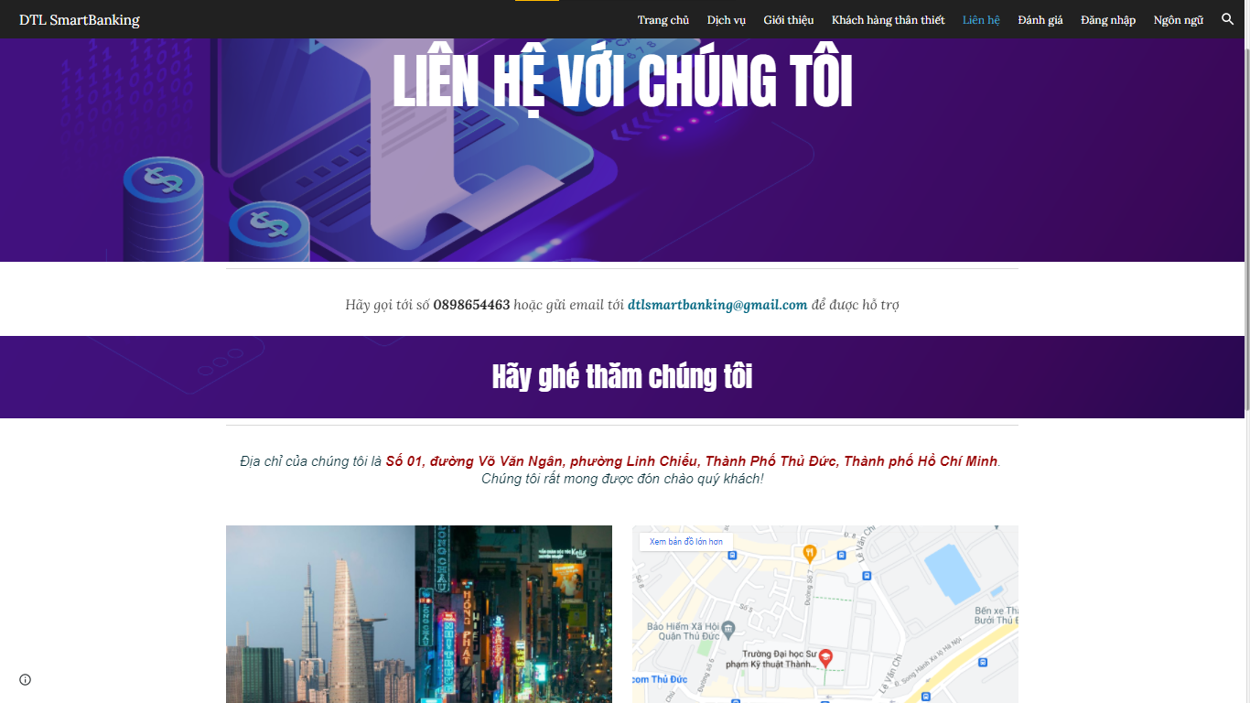

*Trang thông tin liên hệ*

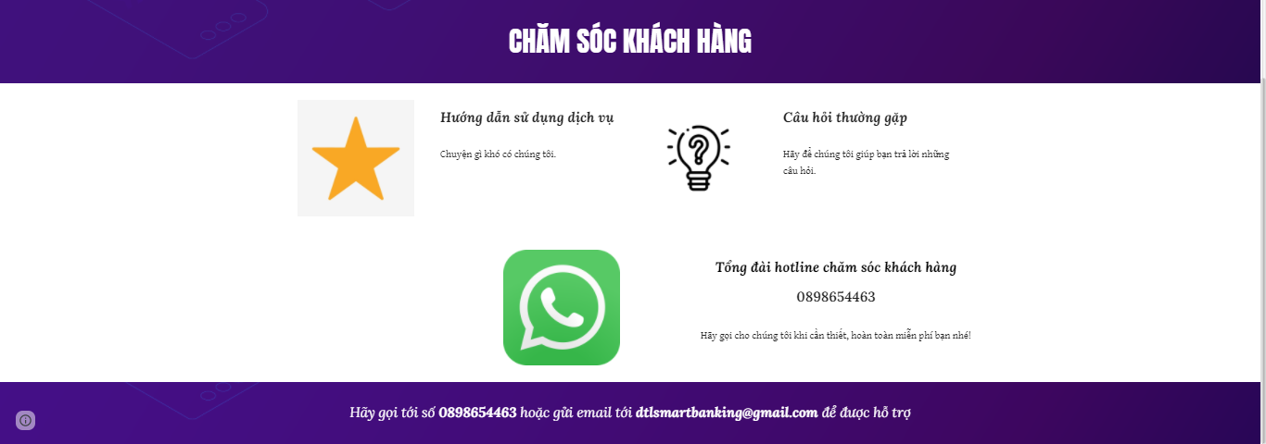

*Trang chăm sóc khách hàng*

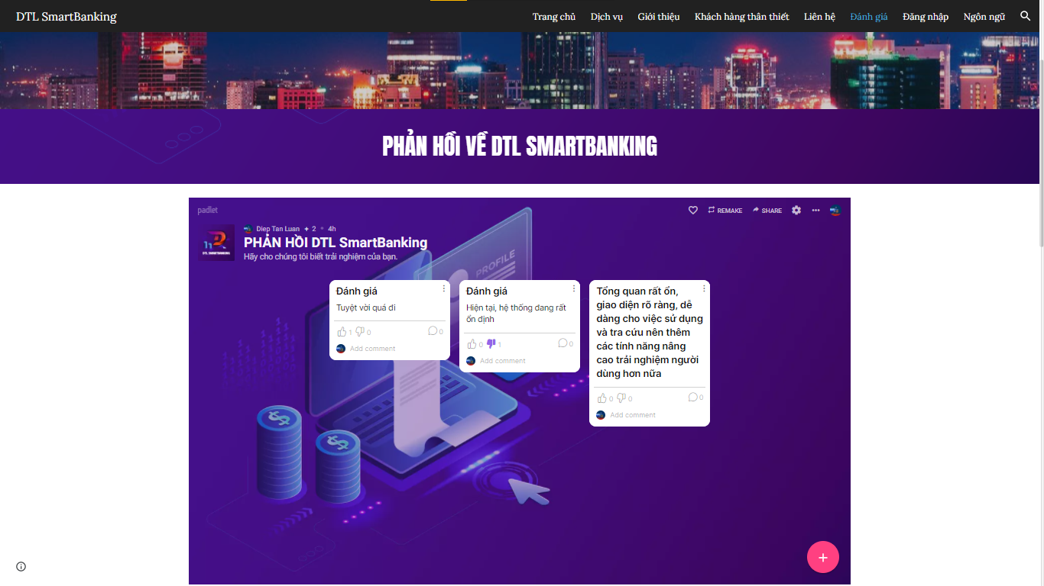

*Trang khách hàng phản hồi*

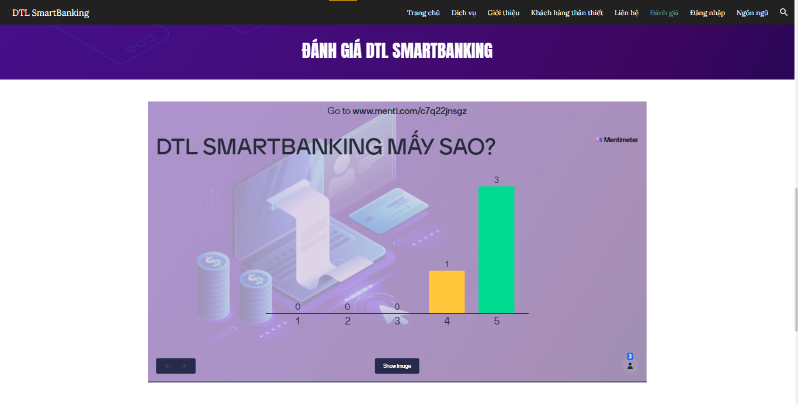

*Trang khách hàng đánh giá*

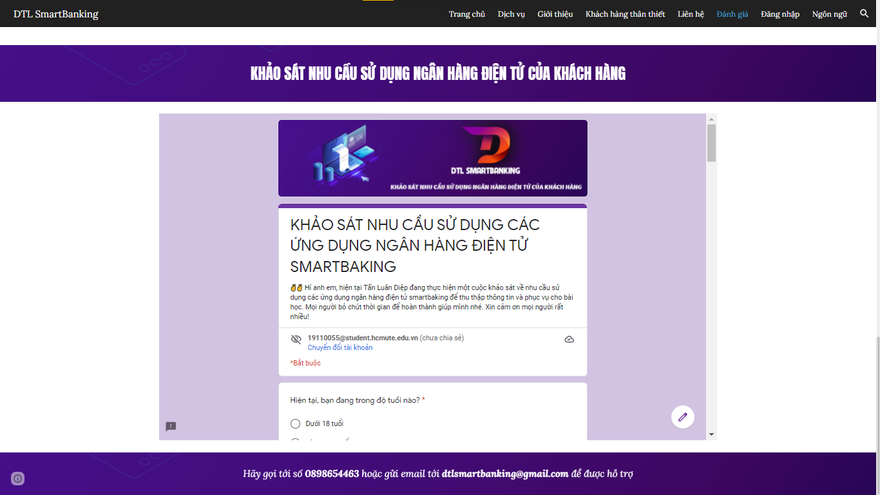

*Trang khảo sát nhu cầu sử dụng các dịch vụ ngân hang điện tử.*

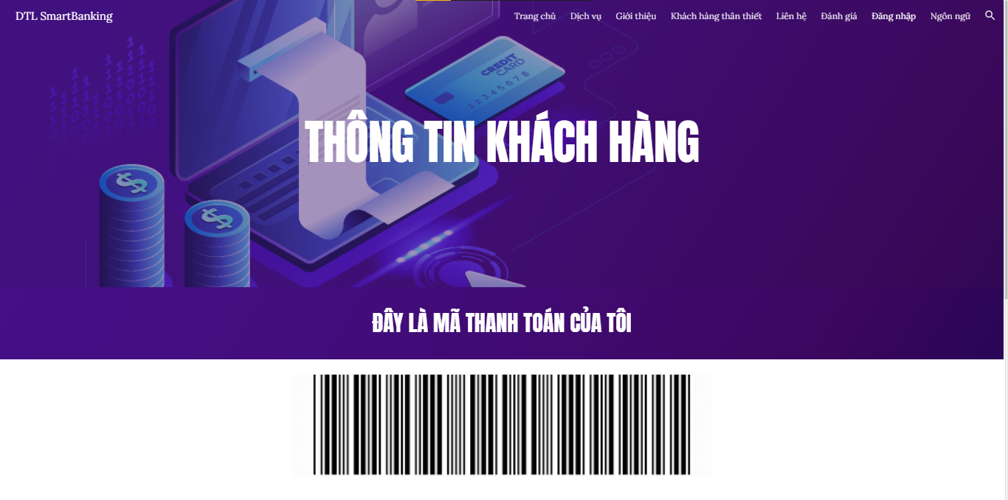

*Trang thông tin cá nhân, mã Barcode dùng để Thanh toán.*

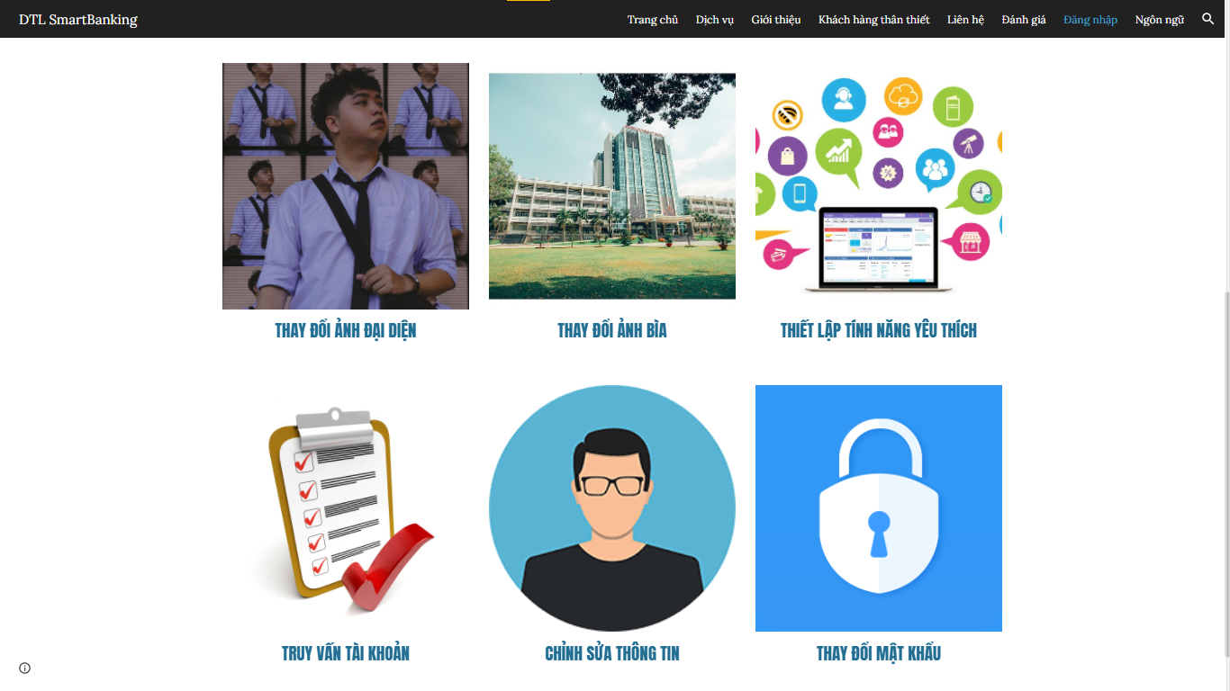

*Trang khách hàng có thể cá nhân hóa giao diện, thông tin, ảnh đại diện*

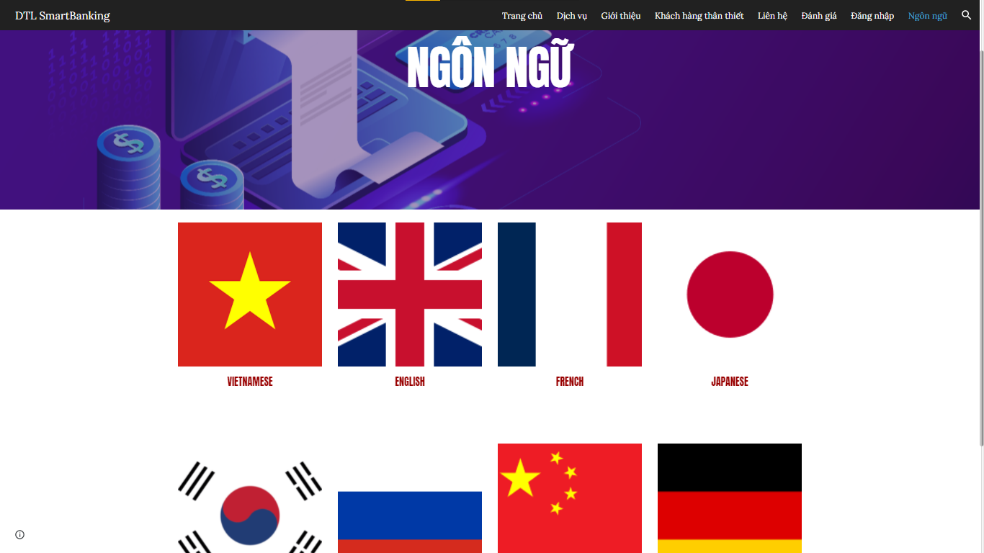

*Trang thay đổi ngôn ngữ tùy thích.*

## **Hoạch định hệ thống CSDL của Website TMĐT ngân hàng điện tử DTL SmartBanking**

- Ngôn ngữ front-end: HTML5,CSS3, JavaScript, Bootstrap, Angular JS, TypeScript

- Ngôn ngữ back-end: Python 3.8

- CSDL: SQL Server,

- Đám mây: Clouddianry, AWS

- Host server: somee,..

- Trí tuệ nhân tạo, Machine Learning,…

- Design: Adobe Photoshop, Adobe Illustrator,…

## **Các bước triển khai Website ngân hàng điện tử ngân hàng điện tử DTL SmartBanking lên Host**

**Bước 1:** Truy cập vào trang web <https://somee.com> để tiến hành triển khai web TMĐT trên Host.

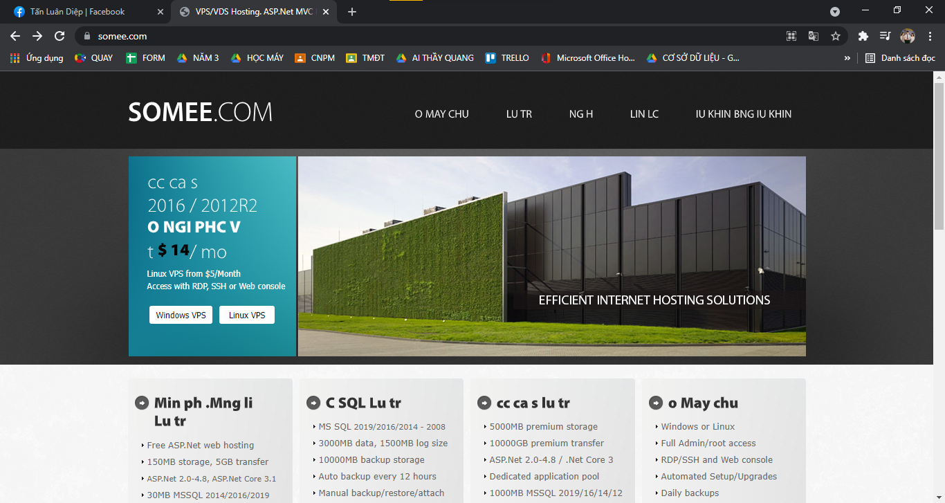

Bước 2: Chọn gói Free .Net Hosting ($0.00) và chọn Learn More

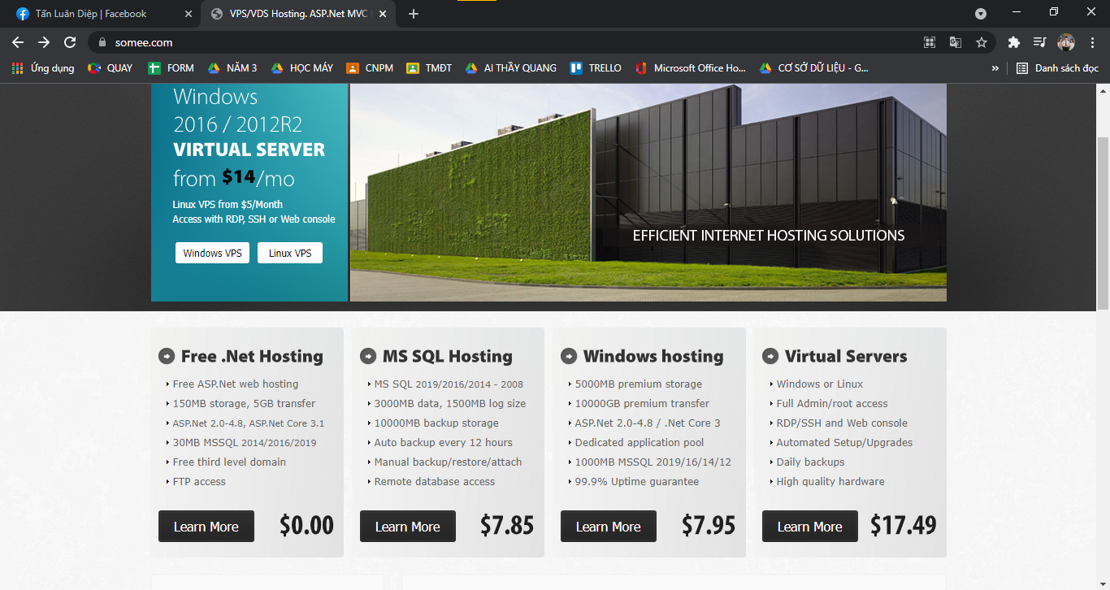

Bước 3: Gói Free ASP.Net hosting xuất hiện và chọn **Order now**

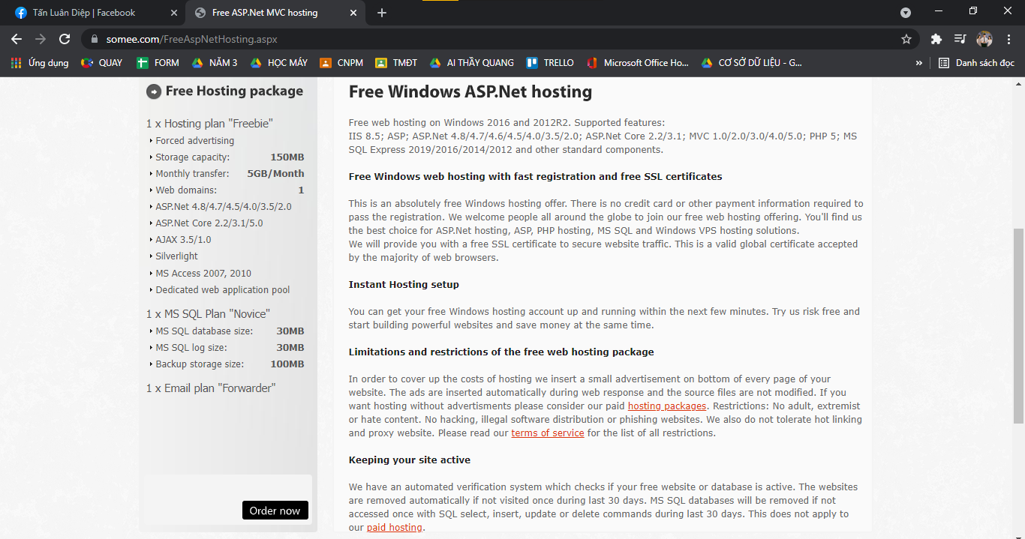

**Bước 4:** Nhập các thông tin tin cần thiết để tạo tài khoản rồi nhập mã CAPTCHA, sau đó chọn tích vào mục Đồng ý các dịch vụ và chính sách của Somee và chọn **RESISTER NEW ACCOUNT.**

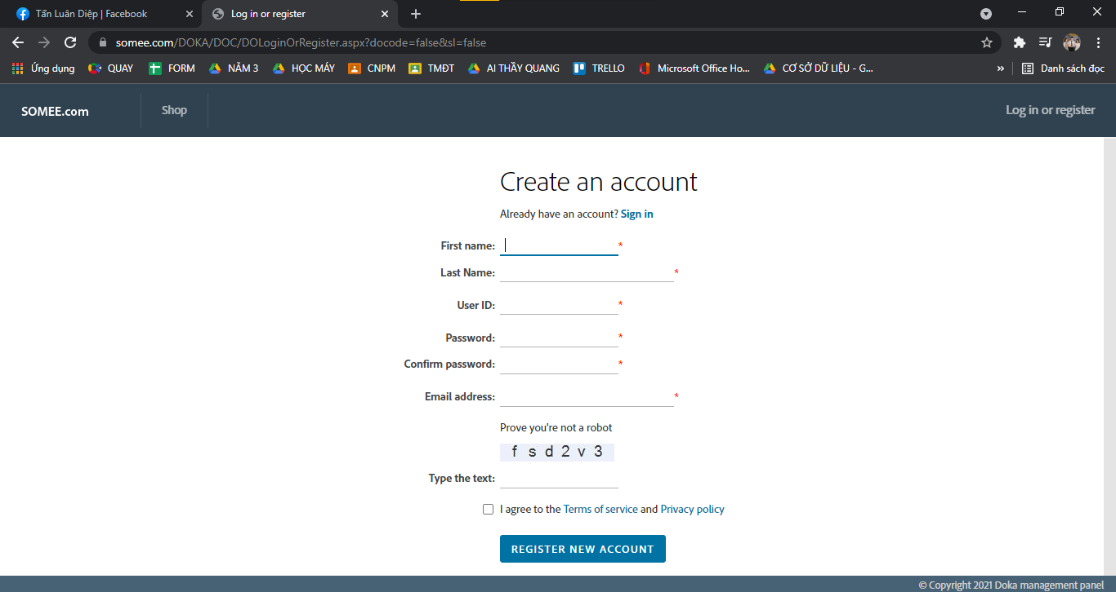

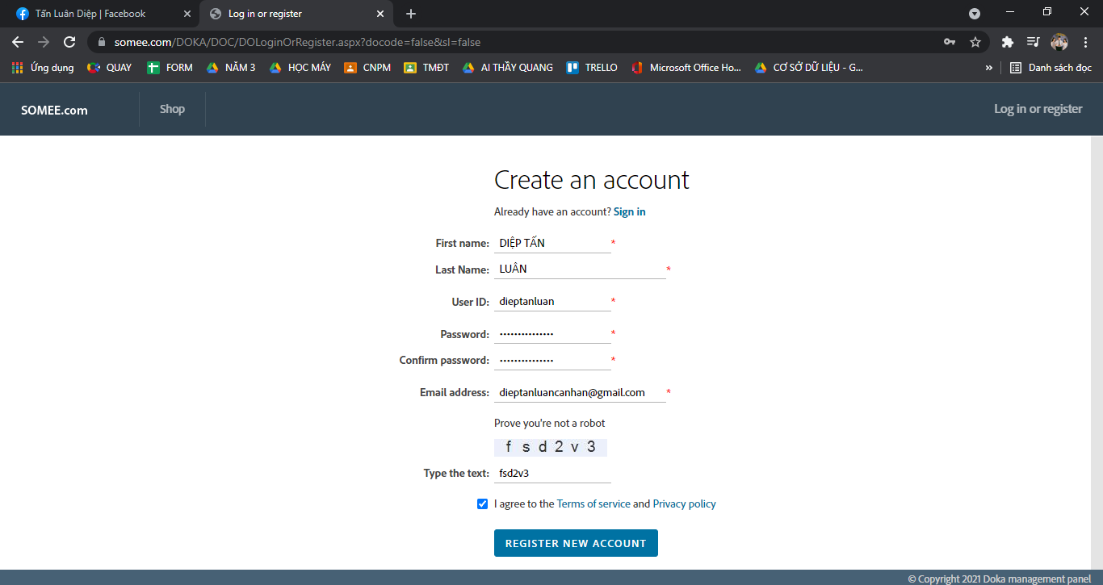

**Bước 5:** Check tài khoản Gmail vừa đăng ký để nhận Code, sau đó dán vào Email Validation Code: 2091661937 rồi chọn **CONFIRM.**

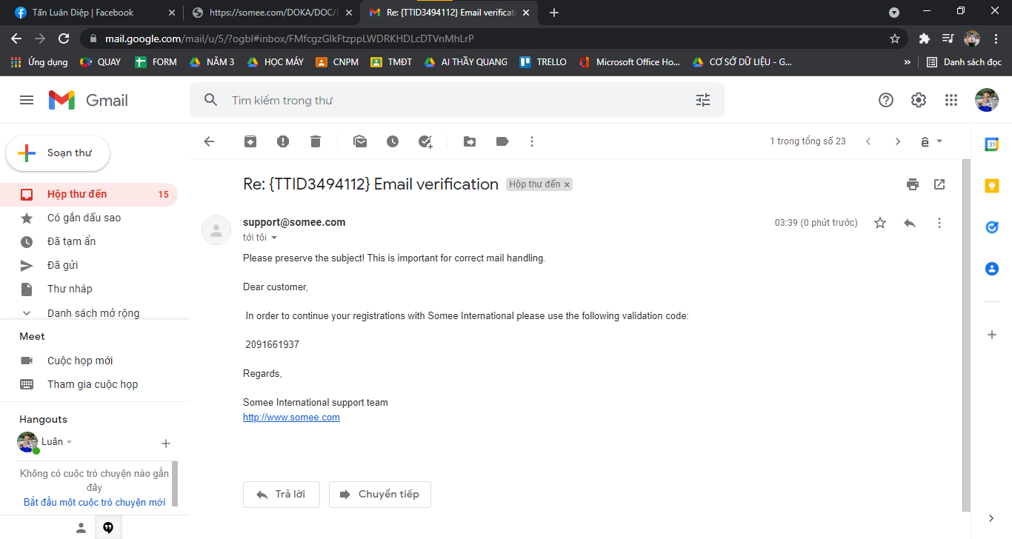

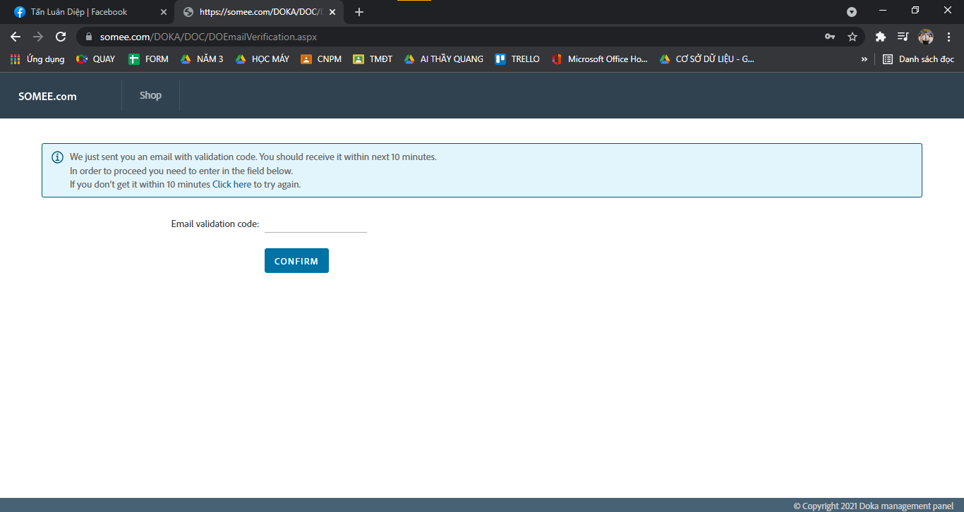

**Bước 6:** Tiếp theo bấm **Checkout** để tiến hành thanh toán.

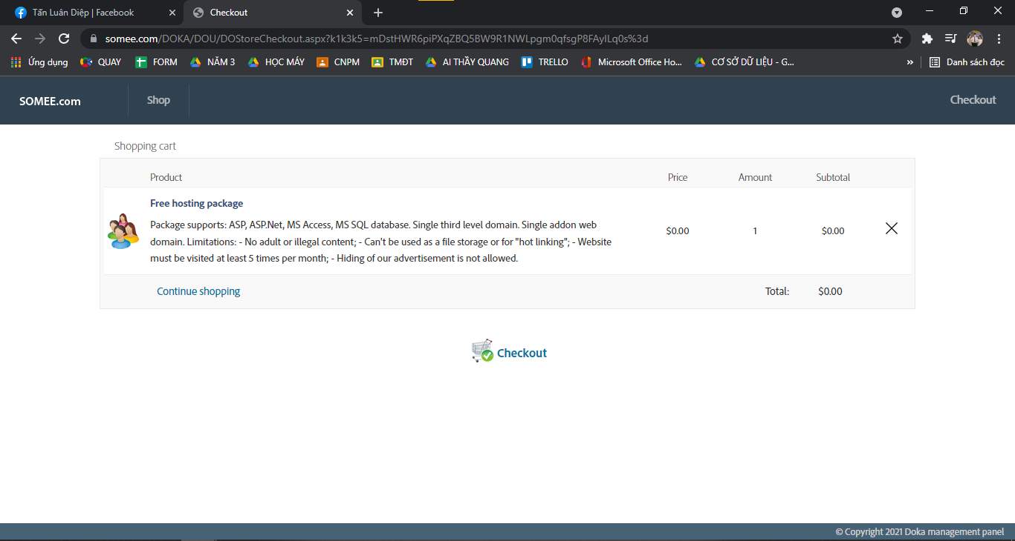

**Bước 7:** Sau đó, tiến hành tạo Site Name (SubDomain) theo cú pháp **dtlsmartbanking** rồi tiến hành nhấn **CREATE WEBSITE**.

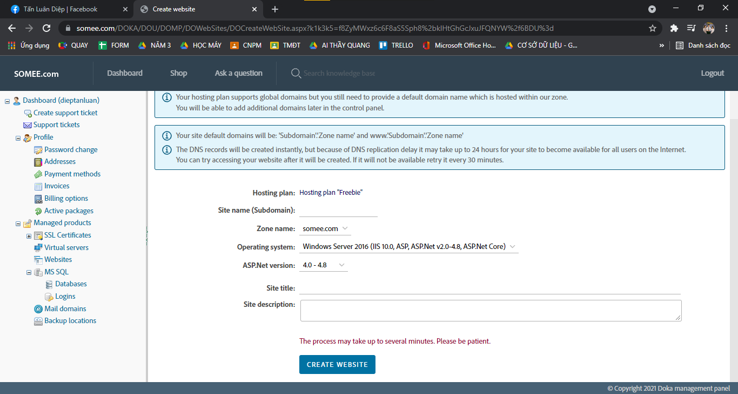 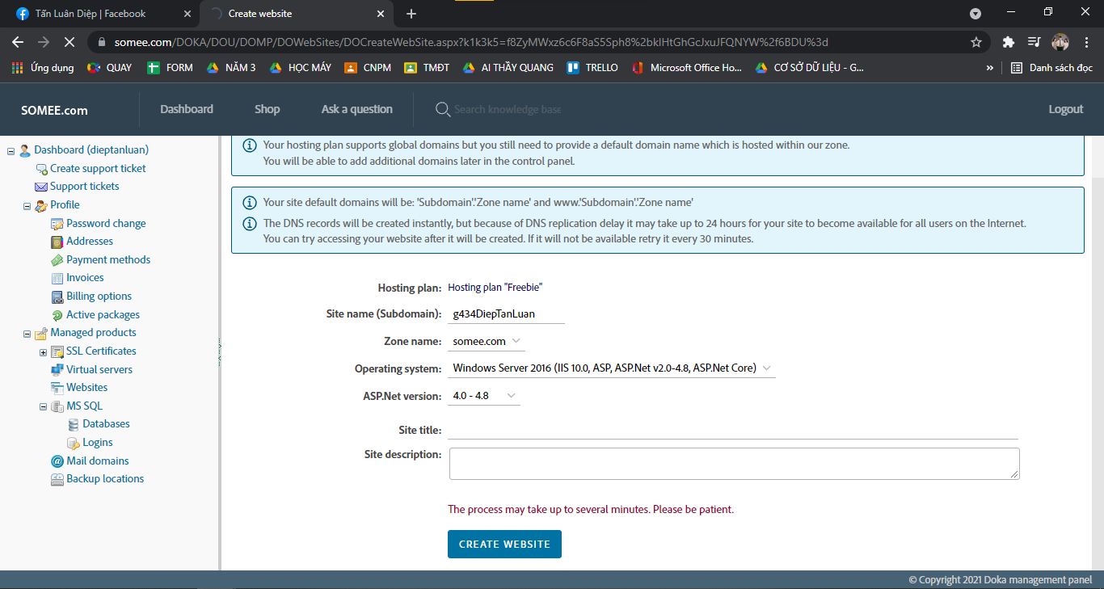

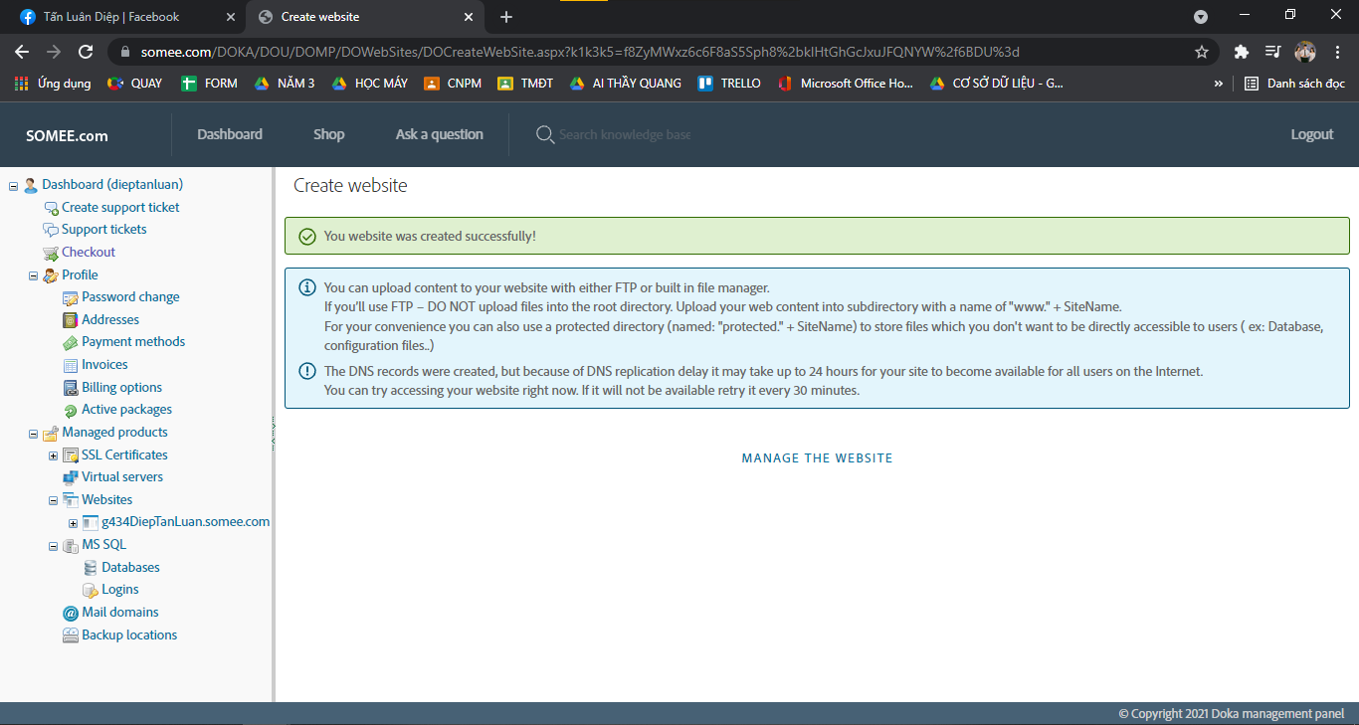

**Bước 8:** Ghi nhớ một số thông tin của Website vừa tạo.

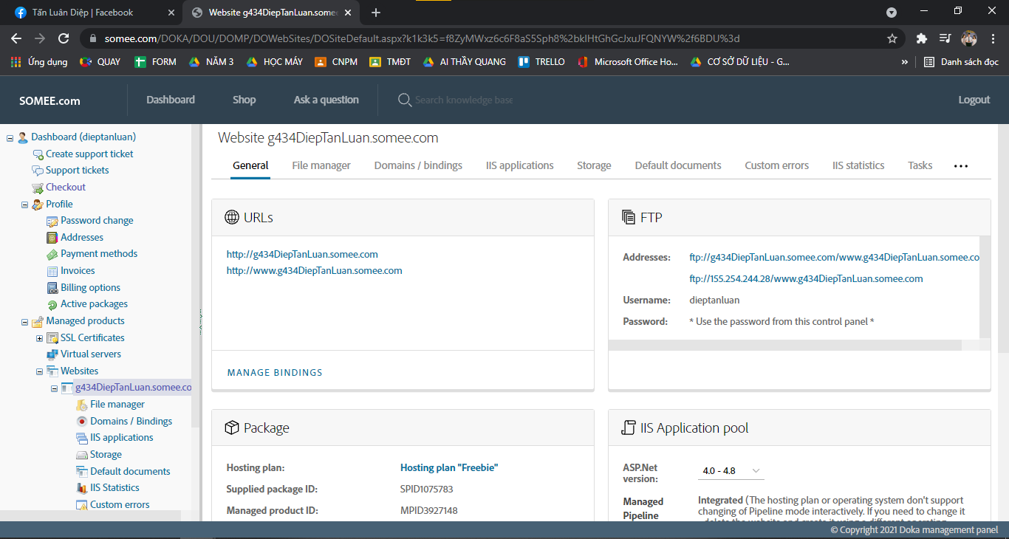

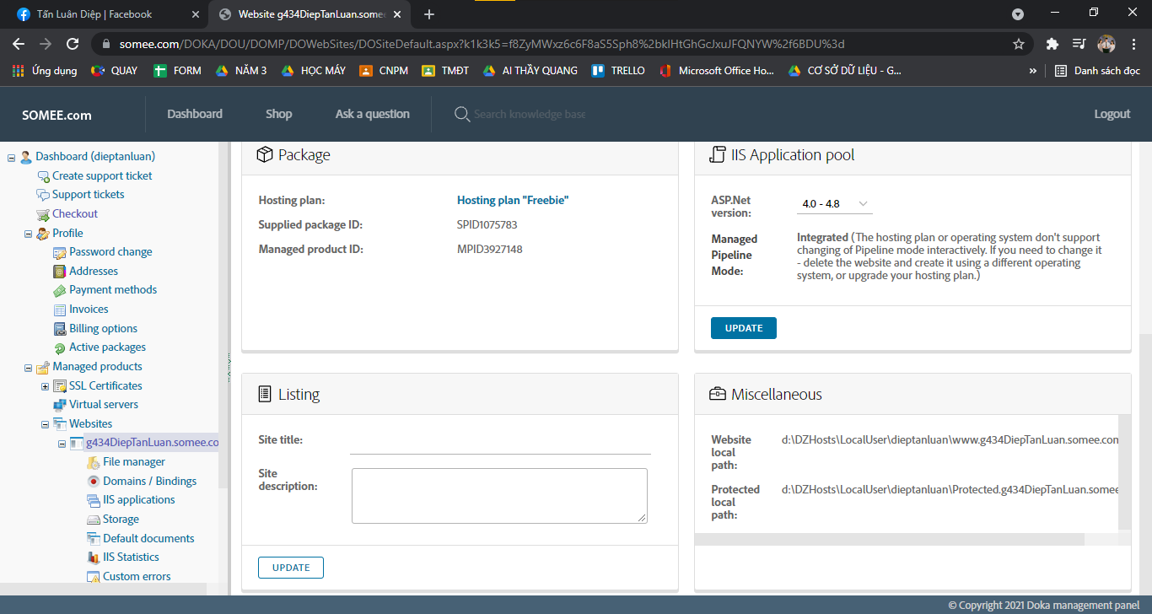

**URLs**

http://dtlsmartbanking.somee.com

http://www.dtlsmartbanking.somee.com

**FTP**

|  |  |
| --- | --- |
| Addresses | [ftp:// dtlsmartbanking.somee.com /www. dtlsmartbanking.somee.com](ftp://g434dieptanluan.somee.com/www.g434DiepTanLuan.somee.com) |
|  | [ftp://155.254.244.28/www. dtlsmartbanking.somee.com](ftp://155.254.244.28/www.g434DiepTanLuan.somee.com) |
| Username: | dieptanluan |
| Password: | *Luan0898654463 |

**Miscellaneous**

|  |  |
| --- | --- |
| Website local path: | d:\DZHosts\LocalUser\dieptanluan\www. dtlsmartbanking.somee.com |
| Protected local path: | d:\DZHosts\LocalUser\dieptanluan\Protected. dtlsmartbanking.somee.com |

**Bước 9:** Vào MS SQL => Database => Chọn **CREATE** và sau đó là đặt tên Database là **DTLSMARTBANKING.**

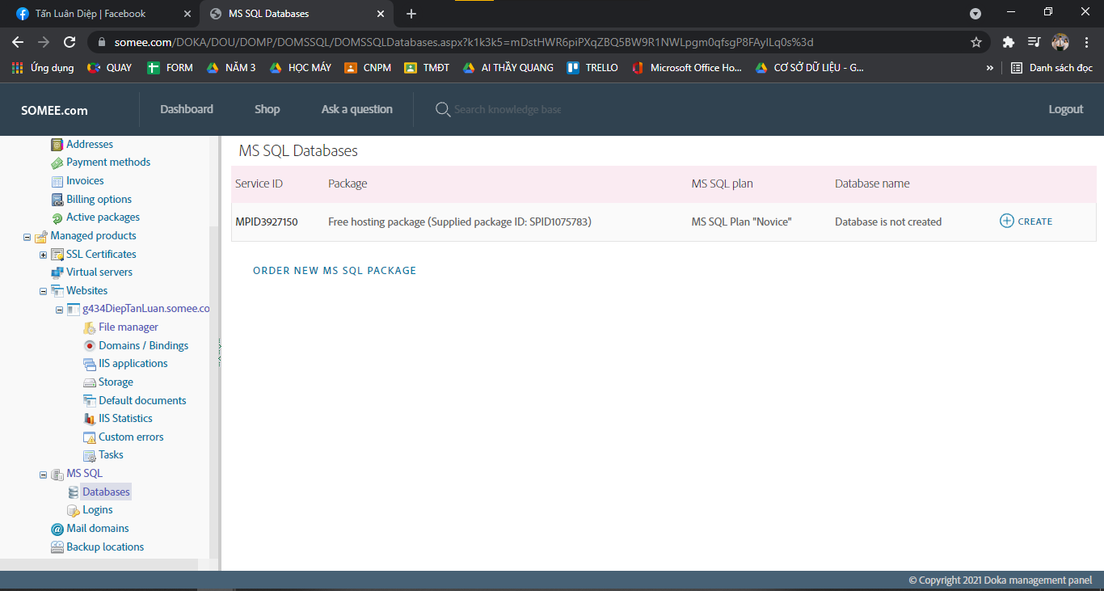

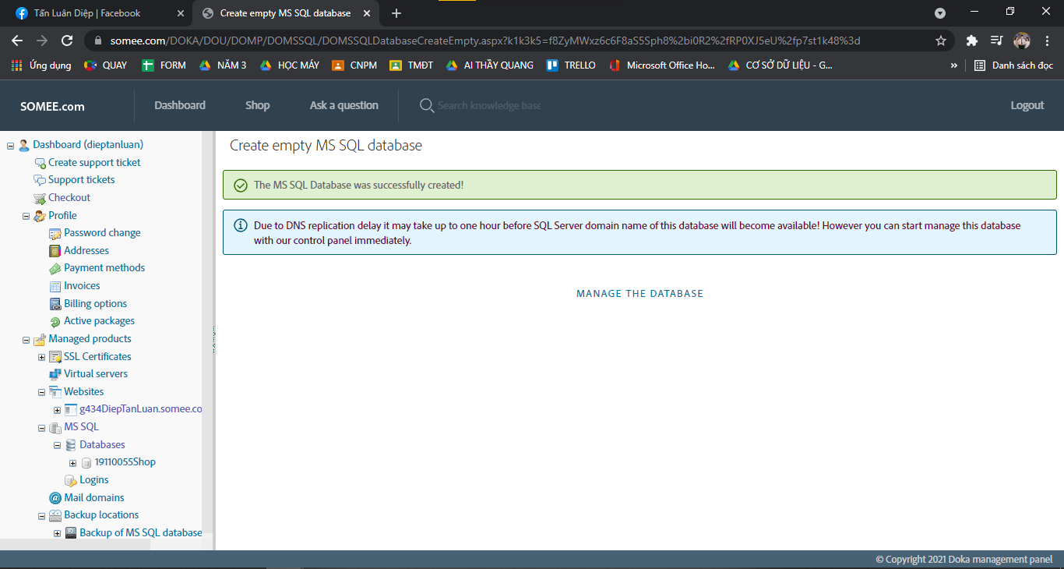

**Bước 10:** Ghi nhớ một số thông tin của Database vừa tạo.

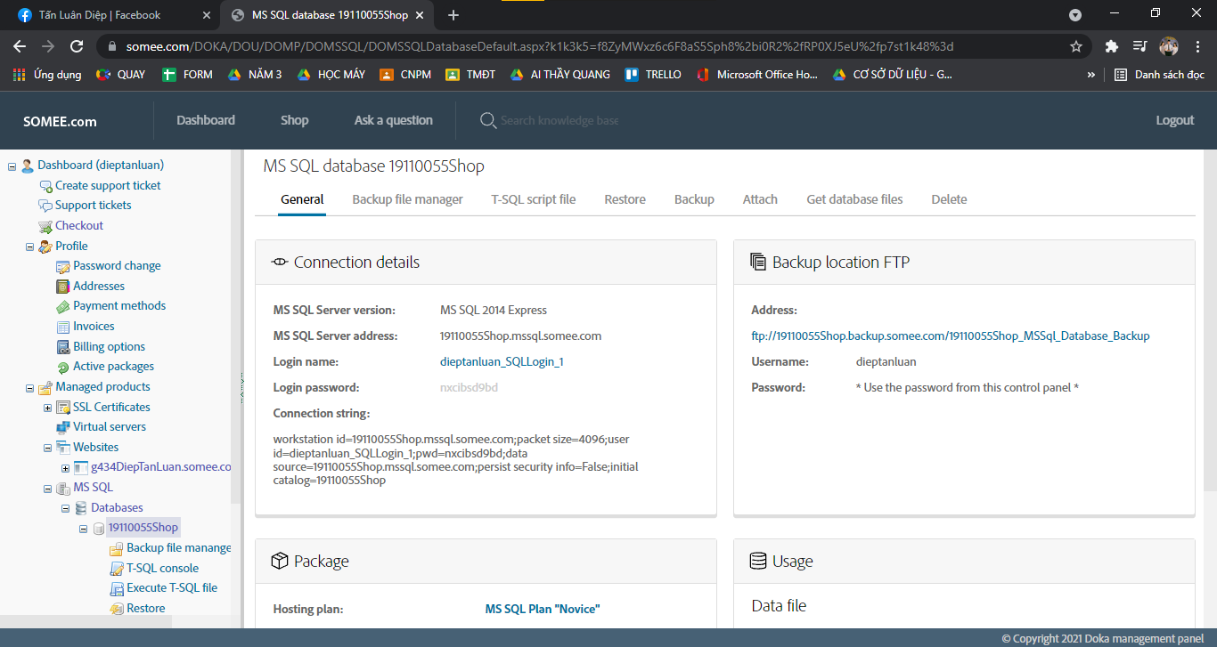

**Connection details**

|  |  |
| --- | --- |
| **MS SQL Server version:** | MS SQL 2014 Express |
| **MS SQL Server address:** | 19110055Shop.mssql.somee.com |
| **Login name:** | [dieptanluan_SQLLogin_1](https://somee.com/DOKA/DOU/DOMP/DOMSSQL/DOMSSQLLogins.aspx?k1k3k5=mDstHWR6piPXqZBQ5BW9R1NWLpgm0qfsgP8FAyILq0s%3d) |
| **Login password:** | nxcibsd9bd |
| **Connection string:** | |
| workstation id=19110055Shop.mssql.somee.com;packet size=4096;user id=dieptanluan_SQLLogin_1;pwd=nxcibsd9bd;data source=19110055Shop.mssql.somee.com;persist security info=False;initial catalog=19110055Shop | |

**Backup location FTP**

|  |  |
| --- | --- |
| **Address:** | |
| [ftp://19110055Shop.backup.somee.com/19110055Shop_MSSql_Database_Backup](ftp://19110055shop.backup.somee.com/19110055Shop_MSSql_Database_Backup) | |
| **Username:** | dieptanluan |
| **Password:** | * Use the password from this control panel * |

Bước 11: Upload file database (123NhauOnline.bak)

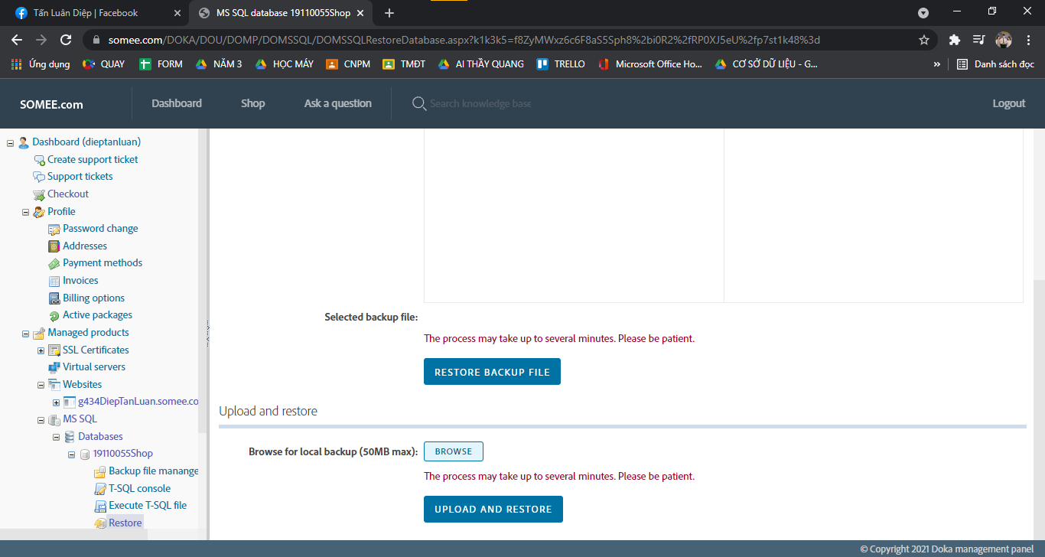

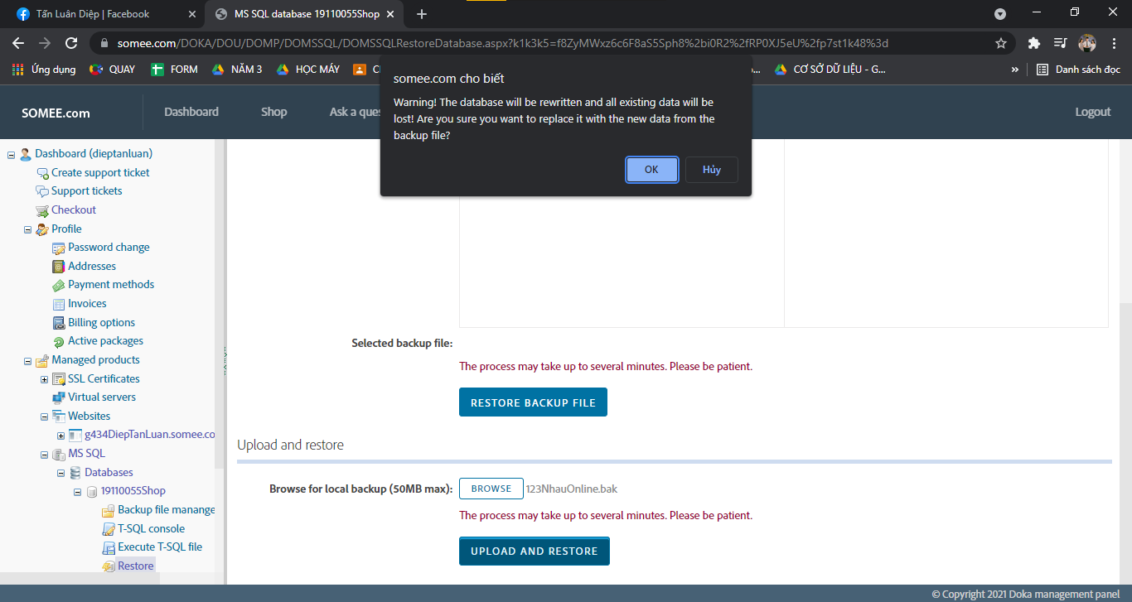

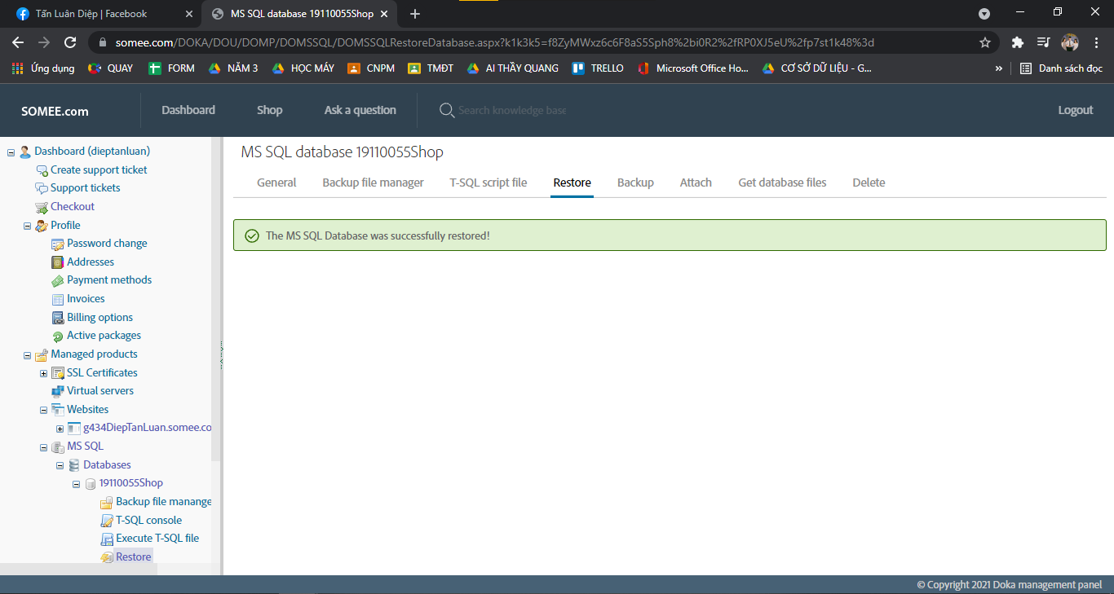

**Bước 12:** Kiểm tra Database đã được hay chưa trên Microsoft SQL Server Management Studio 18 và đăng nhập.

|  |  |
| --- | --- |
| **MS SQL Server address:** | 19110055Shop.mssql.somee.com |
| **Login name:** | [dieptanluan_SQLLogin_1](https://somee.com/DOKA/DOU/DOMP/DOMSSQL/DOMSSQLLogins.aspx?k1k3k5=mDstHWR6piPXqZBQ5BW9R1NWLpgm0qfsgP8FAyILq0s%3d) |
| **Login password:** | nxcibsd9bd |

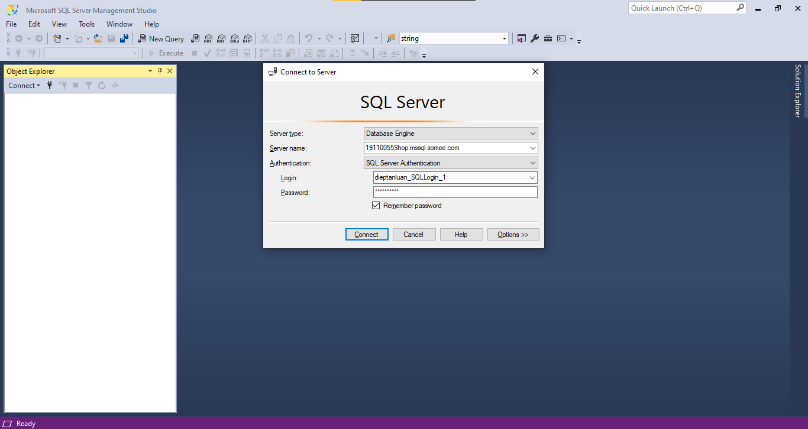

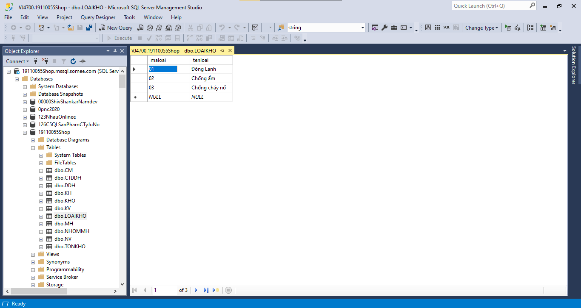

**Bước 13:** Tiếp theo, chọn File Manager => Chọn Upload => Chọn tệp 19110055.zip => Upload and Unzip archives.

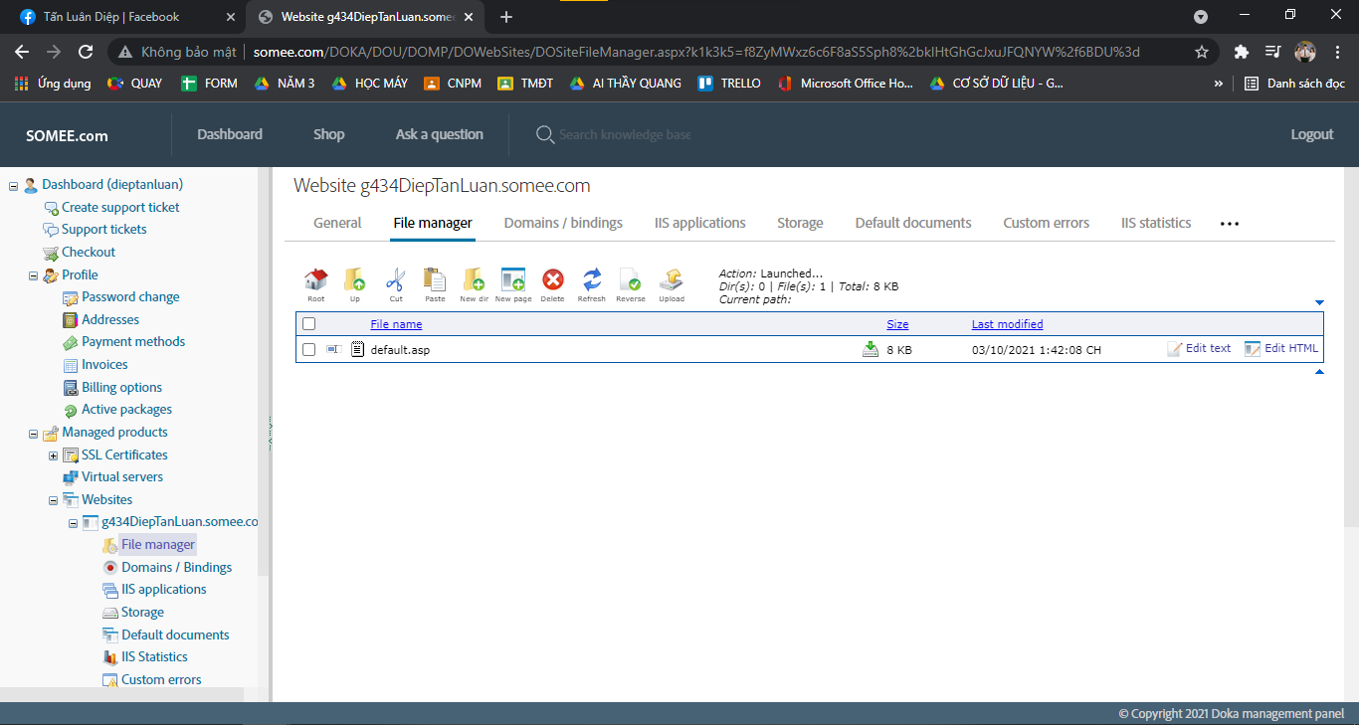

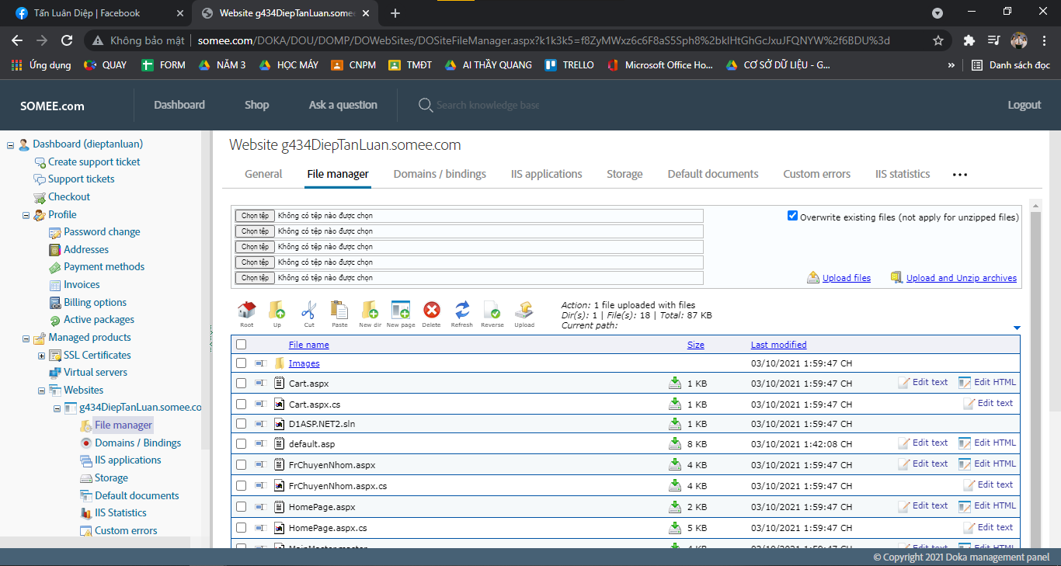

**Bước 14:** Mở file Web.config để chỉnh sửa các dòng connectionString.

workstation id=19110055Shop.mssql.somee.com;packet size=4096;user id=dieptanluan_SQLLogin_1;pwd=nxcibsd9bd;data source=19110055Shop.mssql.somee.com;persist security info=False;initial catalog=19110055Shop

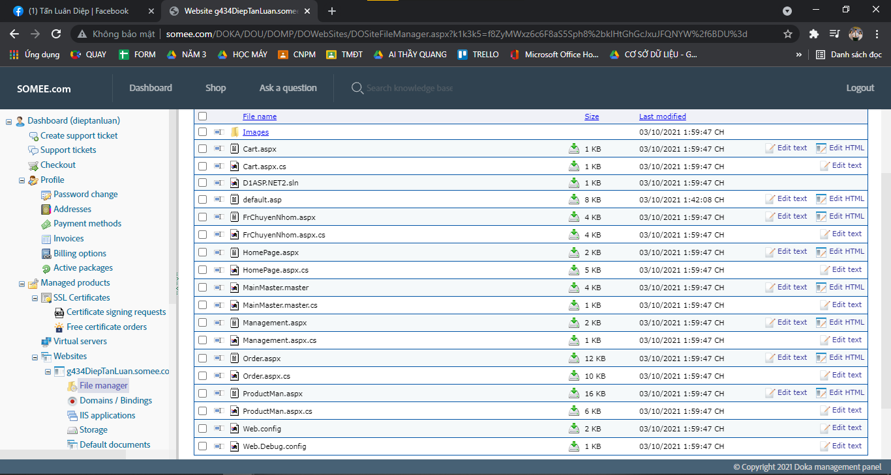

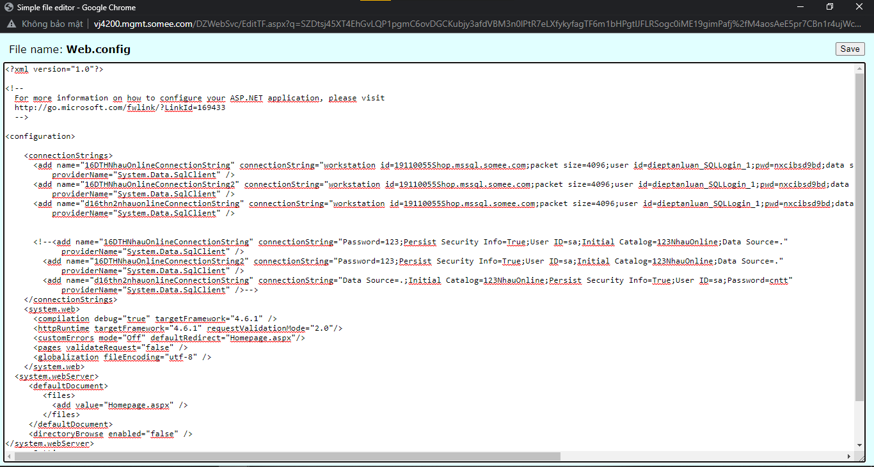

**Bước 15:** Truy cập vào đường link trang web [http://www. dtlsmartbanking.somee.com](http://www.g434dieptanluan.somee.com)  để kiểm tra kết quả cuối cùng.

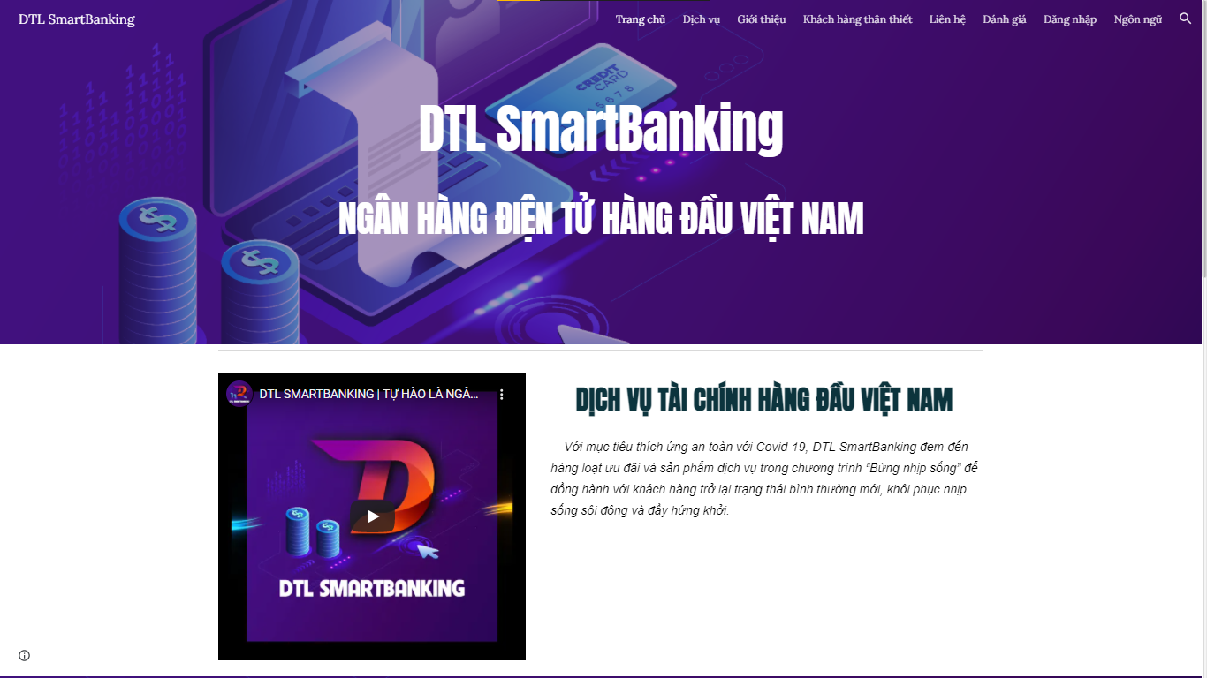

# KẾT LUẬN VÀ HƯỚNG PHÁT TRIỂN CỦA ĐỒ ÁN

## **Kết luận**

### Những kết quả đạt được

- Nhìn chung, thông qua đề tài này em đã đạt được gần như là triệt để các mục tiêu đề ra ban đầu khi hoàn thành việc phân tích, đánh giá hai trang ngân hàng điện tử BIDV SmartBanking và Agribank Internet Banking và hoạch định cho mình trang ngân hàng điện tử DTL SmartBanking.

- Đề tài đã đáp ứng tất cả các tính năng của một ngân hàng điện tử trong công cuộc chuyển đổi số.

- Biết được cách phân tích, hoạch định, phát triển và xây dựng một cấu trúc tổng thể cho một website TMĐT.

- Tìm ra được những điểm mới cho đề tài của mình nhờ học hỏi những ưu điểm và khắc phục những khuyết điểm của các ngân hàng đã phân tích như:

+ Liên kết được với nhiều ngân hàng và trang web có nhiều ngôn ngữ giúp mở rộng được phân khúc thị trường và khách hàng mục tiêu.

+ Tích hợp các kênh social media vào trong chính website nhằm tăng hiệu quả marketing.

+ Có đầy đủ các tính năng từ việc thanh toán tài chính đến các tính năng hỗ trợ tiện ích.

+ Có tôn vinh và tri ân những khác hàng thân thiết nhằm gắn kết khách hàng với dịch vụ hơn.

+ Tổng đài Hotline chăm sóc khách hàng hoàn toàn miễn phí.

+ Ứng dụng Trí tuệ nhân tạo vào hệ thống ChatBox chăm sóc khách hàng.

+ Có cho khách hàng phản hồi, đánh giá và thực hiện khảo sát nhằm đúc kết được những điểm tốt và chưa tốt của hệ thống. Từ đó, có những bước cải tiến mới hơn.

+ Cá nhân hóa trang web của khách hàng như: đổi ảnh đại diện, đổi giao diện, cài đặt tính năng theo sở thích, hỗ trợ lưu danh bạ thụ hưởng để chuyển tiền nhanh, chức năng quản lý tài chính cá nhân để theo dõi thu chi hiệu quả, tặng quà (chuyển tiền kèm thiệp chúc mừng cá nhân hóa).

+ Sử dụng mã Barcode và QR code để cá nhân hóa thông tin cá nhân trong việc thanh toán và rút tiền.

### Hạn chế

Bên cạnh những mặt tích cực, song đề tài vẫn còn một số các hạn chế như:

- Vì đề tài thuộc lĩnh vực tài chính nên nguồn tài liệu để phân tích và tham khảo gần như là không có hoặc rất chung chung. Vậy nên, em chưa thể phân tích sâu hơn về các vấn đề liên quan đến bảo mật, an ninh điện tử, công nghệ sử dụng,…

- Quá trình thực hiện đề tài không có nhiều thời gian và chưa đủ kiến thức về các công nghệ mới nên chỉ mới dừng lại ở mức mô phỏng trên Google Site mà chưa bắt tay vào coding thực tế nên chưa thể triển khai Website lên Host được. Tuy nhiên, vẫn nắm rất rõ các bước triển khai lên Host.

## **Hướng phát triển**

### Hướng khắc phục các hạn chế

- Vì vấn đề an ninh bảo mật là những yếu tố khách quan nên em mong thầy thông cảm về hạn chế này của đề tài của em.

- Về vấn đề thứ hai, em sẽ cố gắng sắp xếp thời gian cho hợp lý và trao dồi thêm chuyên môn để có thể coding ra một sản phẩm hoàn chỉnh đúng như hoạch định và phân tích.

### Hướng mở rộng ĐỒ ÁN HỌC PHẦN

- Nếu có cơ hội em mong muốn đề tài DTL SmartBanking trở thành một ngân hàng điện tử đa quốc gia nhằm khẳng định vị trí của con người Việt Nam ở thế giới.

- Thứ hai, em mong muốn ngân hàng điện tử DTL SmartBanking có thể tích hợp và liên kết các dịch vụ TMĐT với các ông lớn như: Amazon, Lazada, Shopee,...

- Thứ ba, em mong rằng có một công ty nào đó sẽ phát triển, nhân rộng và thực hiện những ý tưởng mà em đề ra.

# DANH MỤC TÀI LIỆU THAM KHẢO

1. Võ Xuân Thể (2020), *Bài giảng học phần Thương mại điện tử*, TRƯỜNG ĐẠI HỌC SƯ PHẠM KỸ THUẬT TP.HCM (lưu hành nội bộ).
2. Trang web: BIDV SmartBanking: <https://smartbanking.bidv.com.vn/>
3. Trang web: Agribank Internet Banking : <https://ibank.agribank.com.vn/>
4. Youtube: BIDV - Ngân hàng TMCP Đầu tư và Phát triển Việt Nam: <https://www.youtube.com/channel/UC42tGYv5Mbwuyz5u7v9-uBg>
5. Cao Thị Vân, 2021, 5 Đặc trung của thương mại điện tử, truy cập ngày 29/11/2021, từ <https://ecomcx.com/dac-trung-cua-thuong-mai-dien-tu/>
6. Nguyễn Nam Hoài, 2021, Thực trạng phát triển TMĐT Việt Nam và trên thế giới, truy cập ngày 28/11/2021, từ <https://vndoc.com/thuc-trang-phat-trien-tmdt-viet-nam-va-tren-the-gioi-232744>
7. Nhóm PV, 19/04/2021, Thúc đẩy chuyển đổi số trong ngân hàng: Cơ hội và thách thức: <http://baochinhphu.vn/Utilities/PrintView.aspx?distributionid=428777>
8. TS. Nguyễn Thị Kim Thanh, 14/10/2021, BIDV - Hướng đi đúng tạo sự chuyển biến mạnh mẽ: <http://tapchinganhang.com.vn/bidv-huong-di-dung-tao-su-chuyen-bien-manh-me.html>
9. AIM Acdemy, 27/03/2021. Omni-channel là gì? 5 lời khuyên cho bạn khi thực hiện omni-channel: <https://aimacademy.vn/vi/blog/omni-channel-la-gi>
10. Đinh Thị Minh Thúy - Content Management & đảm nhiệm vị trí SEO của A1Digihub, Omnichannel là gì? Cách xây dựng mô hình đa kênh trong thời điểm vàng 2021: <https://a1digihub.com/omnichannel-la-gi/>

1. Đây là khái niệm về “Mạng xã hội” [SN] theo Giảng viên học phần: Võ Xuân Thể